KHOA KỸ THUẬT VÀ CÔNG NGHỆ

**BỘ MÔN CÔNG NGHỆ THÔNG TIN**



**THỰC TẬP ĐỒ ÁN CƠ SỞ NGÀNH**

**HỌC KỲ I, NĂM HỌC 2024-2025**

**THIẾT KẾ ỨNG DỤNG WEB QUẢNG BÁ**

**TÁC PHẨM TRANH SƠN DẦU VIỆT NAM**

|  |  |
| --- | --- |
| *Giáo viên hướng dẫn*  ThS. Nguyễn Ngọc Đan Thanh | *Sinh viên thực hiện:*  Họ tên: Nguyễn Đỗ Thành Lộc  Mã số sinh viên: 110122105  Lớp: DA22TTD |

***Trà Vinh, Tháng 01 Năm 2025***

KHOA KỸ THUẬT VÀ CÔNG NGHỆ

**BỘ MÔN CÔNG NGHỆ THÔNG TIN**



**THỰC TẬP ĐỒ ÁN CƠ SỞ NGÀNH**

**HỌC KỲ I, NĂM HỌC 2024-2025**

**THIẾT KẾ ỨNG DỤNG WEB QUẢNG BÁ**

**TÁC PHẨM TRANH SƠN DẦU VIỆT NAM**

|  |  |
| --- | --- |
| *Giáo viên hướng dẫn*  ThS. Nguyễn Ngọc Đan Thanh | *Sinh viên thực hiện:*  Họ tên: Nguyễn Đỗ Thành Lộc  Mã số sinh viên: 110122105  Lớp: DA22TTD |

***Trà Vinh, Tháng 01 Năm 2025***

**NHẬN XÉT CỦA GIÁO VIÊN HƯỚNG DẪN**

*Trà Vinh, ngày … tháng … năm 2025*

**Giáo viên hướng dẫn**

*(Ký và ghi rõ họ tên)*

**NHẬN XÉT CỦA THÀNH VIÊN HỘI ĐỒNG**

*Trà Vinh, ngày … tháng … năm 2025*

**Thành viên hội đồng**

*(Ký và ghi rõ họ tên)*

**LỜI CẢM ƠN**

Em xin chân thành cảm ơn sự quan tâm hướng dẫn, giúp đỡ tận tình của cô Nguyễn Ngọc Đan Thanh đã tạo điều kiện cho em hoàn thành báo cáo cũng như suốt thời gian làm đồ án.

Do kiến thức còn hạn chế, nên báo cáo đồ án cơ sở ngành không tránh được những sai sót. Em rất mong nhận được sự đóng góp quý báu của quý thầy/cô để bài báo cáo được hoàn chỉnh hơn.

**MỤC LỤC**

CHƯƠNG 1. TỔNG QUAN NGHIÊN CỨU 1

1.1. Giới thiệu đề tài 1

1.2. Mục đích nghiên cứu 1

1.3. Đối tượng nghiên cứu 1

1.4. Phạm vi nghiên cứu 1

1.5. Phương pháp nghiên cứu 1

CHƯƠNG 2. NGHIÊN CỨU LÝ THUYẾT 2

2.1. Tổng quan thiết kế web 2

2.1.1 Kiến trúc ứng dụng web 2

2.1.2 Ngôn ngữ HTML, CSS, Javascript 2

2.1.3 Tìm hiểu frontend framework 2

2.1.4 Ngôn ngữ PHP và MySQL 2

CHƯƠNG 3. HIỆN THỰC HÓA NGHIÊN CỨU 3

3.1. Mô tả bài toán 3

3.2. Phân tích thiết kế hệ thống 3

3.2.1 Đặc tả yêu cầu hệ thống 3

3.2.1.1 Yêu cầu chức năng 3

3.2.1.2 Yêu cầu phi chức năng 3

3.2.2 Kiến trúc hệ thống 3

3.2.3 Thiết kế dữ liệu 3

3.2.3.1 Mô hình ERD 3

3.2.3.2 Danh sách các thực thể và mối kết hợp 3

3.2.3.3 Chi tiết các thực thể và mối kết hợp 3

3.2.4 Thiết kế xử lý 4

3.2.4.1 Mô hình DFD mức ngữ cảnh 4

3.2.4.2 Mô hình DFD mức 1 5

3.2.4.3 Mô hình DFD mức 2 5

3.2.5 Thiết kế giao diện 5

3.2.5.1 Sơ đồ website 5

3.2.5.2 Giao diện trang chủ 5

3.2.5.3 Giao diện trang quản trị 5

3.2.5.4 Giao diện chức năng 5

3.2.5.5 5

CHƯƠNG 4. KẾT QUẢ NGHIÊN CỨU 6

4.1. Dữ liệu thử nghiệm 6

4.2. Kết quả thực nghiệm 6

4.2.1 Chức năng tra cứu 6

4.2.2 Chức năng … 6

4.2.3 Chức năng … 6

CHƯƠNG 5. KẾT LUÂN VÀ HƯỚNG PHÁT TRIỂN 7

5.1. Kết luận 7

5.2. Hướng phát triển 7

**DANH MỤC HÌNH ẢNH – BẢNG BIỂU**

Hình 2‑1 Kết quả ví dụ HTML 5

Hình 2‑2 Kết quả khi áp dụng vào website tranh 6

Hình 2‑3 Ví dụ CSS 8

Hình 2‑4 Ví dụ CSS vào website tranh 9

Hình 2‑5 Kết quả ví dụ JavaScript 10

Hình 2‑6 Kết quả ví dụ JavaScript 10

Hình 2‑7 Giao diện với Bootstrap 11

Hình 2‑8 Ví dụ PHP 12

Hình 2‑9 Form đăng nhập 15

Hình 2‑10 Trang quản trị PHP&Mysql 17

Hình 2‑11 Trang người dùng PHP&Mysql 17

Hình 3‑1 Kiến trúc hệ thống 20

Hình 3‑2 Mô hình ERD 22

Hình 3‑3 Mô hình DFD mức ngữ cảnh 26

Hình 3‑4 Mô hình DFD mức 1 27

Hình 3‑5 Mô hình DFD mức 2 28

Hình 3‑6 Sơ đồ website 29

Hình 3‑7 Giao diện trang chủ 31

Hình 3‑8 Giao diện trang quản trị 32

Hình 3‑9 Ví dụ thêm người dùng 34

Hình 3‑10 Ví dụ xóa người dùng 36

Hình 3‑11 Chức năng đăng nhập 37

Hình 3‑12 Chức năng tìm kiếm 38

Hình 3‑13 Kết quả tìm kiếm 39

Hình 4‑1 Dữ liệu của người dùng 40

Hình 4‑2 Dữ liệu của tác giả 40

Hình 4‑3 Dữ liệu tác phẩm (1) 40

Hình 4‑4 Dữ liệu tác phẩm (2) 41

Hình 4‑5 Dữ liệu tác phẩm (3) 41

Hình 4‑6 Dữ liệu tác phẩm (4) 41

Hình 4‑7 Dữ liệu chủ đề 42

Hình 4‑8 Dữ liệu bình luận (1) 42

Hình 4‑9 Dữ liệu bình luận (2) 42

Hình 4‑10 Chức năng Đăng nhập 43

Hình 4‑11 Chức năng bình luận 44

Hình 4‑12 Ví dụ bình luận 45

Hình 4‑13 Giao diện tìm kiếm 46

Hình 4‑14 Kết quả tìm kiếm 46

Hình 4‑15 Kết quả tìm kiếm “Đợi xuân” 47

Hình 4‑16 Tìm kiếm Hà Nội thu 1 47

Hình 4‑17 Kết quả Hà Nội thu 1 48

Hình 4‑18 Tìm kiếm theo mã 48

Hình 4‑19 Kết quả tìm kiếm theo mã 49

Hình 4‑20 Tìm kiếm tác giả Giáp Văn Tuấn 50

Hình 4‑21 Kết quả tìm kiếm tác giả Giáp Văn Tuấn 51

Hình 4‑22 Tìm kiếm tác giả Ngô Đức Hoàng 52

Hình 4‑23 Kết quả tìm kiếm tác giả Ngô Đức Hoàng 53

Bảng 3‑1 Chức năng 19

Bảng 3‑2 Danh sách thực thể mối kết hợp 22

Bảng 3‑3 TacPham 23

Bảng 3‑4 TacGia 24

Bảng 3‑5 NguoiDung 24

Bảng 3‑6 BinhLuan 25

Bảng 3‑7 ChuDe 25

# TỔNG QUAN NGHIÊN CỨU

## Giới thiệu đề tài

Trong nền mỹ thuật hiện nay có rất nhiều tác phẩm mang đậm chất văn hóa, đời sống, địa danh của Việt Nam, những bức tranh mang vẽ đẹp sinh hoạt cuộc sống đời thường có gắn liền với rất nhiều người được đưa vào trong tranh vẽ, nhu cầu của nhiều người muốn tìm lại những địa danh , muốn tìm những nét đẹp của con người, phong cảnh Việt Nam, thõa mãn đam mê nghệ thuật trong người, chính vì các nhu cầu đó thì việc xây dựng một website giúp họ chọn lọc, phân loại các dòng tranh theo đề tài, tìm tranh theo tác giả là một ý tưởng khá phù hợp, việc xây dựng một website quảng bá tác phẩm tranh sơn dầu Việt Nam giúp người dùng có thể hiểu biết thêm về nhiều tác giả khác, cũng như nhiều thể loại tranh khác, vẻ đẹp của mỗi người là đa dạng , mỹ thuật cũng vậy mỗi thể loại tranh mang vẻ đẹp và ý nghĩa khác nhau, có người thì thích vẻ đẹp con người, có người thì thích vẻ đẹp phong cảnh, vv... vì vậy việc lên ý tưởng và xậy dựng website này giúp người dùng có thể phân loại tranh dễ dàng hơn.

## Mục đích nghiên cứu

Việc lên ý tưởng và xây dựng ứng dụng web quảng bá tác phẩm tranh sơn dầu Việt Nam giúp người dùng có thể dễ dàng tìm và được phân loại theo thể loại tranh, tác giả mà họ ưa thích, có rất nhiều tác giả và tác phẩm theo chủ đề nên người dùng có thể khó khăn trong việc phân loại dòng tranh và tìm kiếm tác giả, việc thiết kế ứng dụng web quảng bá tranh sơn dầu Việt Nam để phụ vụ các nhu cầu đó.

## Đối tượng nghiên cứu

Tìm hiểu về các thể loại tranh và tác giả, lên ý tưởng và xây dựng trang web dễ dàng nhờ vào HTML và CSS làm cho trang web đẹp mắt, giao diện dễ dùng, dễ dàng tìm thấy những loại tranh phục vụ theo sở thích, đam mê của người dùng, việc khá là nhiều tranh nên người dùng khó tìm kiếm vì vậy web sẽ phân loại tranh theo tác giả, thể loại nhờ vào MySQL sẽ lưu trữ các thông tin đó một cách an toàn và PHP sẽ tìm kiếm các thông tin về tác giả tác phẩm đã lưu trữ.

## Phạm vi nghiên cứu

Dự án sẽ tập trung vào HTML, CSS, PHP và MySQL để thiết kế và xây dựng website quảng bá tác phẩm tranh sơn dầu Việt Nam, xây dựng giao diện và màu sắc trẻ trung, dễ dàng thao tác, với CSS đễ dàng thiết kế bố cục, màu sắc cũng như trang trí cho trang web, vì các thể loại tranh và tác giả rất nhiều nên việc thiết kế một giao diện dễ dùng dễ phân loại là một việc rất cần thiết , ngoài ra còn sử dụng MySQL để lưu trữ dữ liệu và PHP xử lý yêu cầu từ người dùng.

## Phương pháp nghiên cứu

Thiết kế xây dựng nên website quảng bá tác phẩm tranh sơn dầu Việt Nam nhằm phục vụ và đáp ứng nhu cầu người dùng. Người dùng có thể khám phá và tìm nhiều thể loại tranh khác. Không chỉ xây dựng một website quảng bá tranh sơn dầu Việt Nam mà đây còn là cơ hội để phát triển, hiểu rõ hơn về HTML, CSS, PHP và MySQL từ đó phát triển trang web mong muốn mọi người sẽ biết được vẻ đẹp của nghệ thuật tranh sơn dầu của VIệt Nam.

# NGHIÊN CỨU LÝ THUYẾT

## Tổng quan thiết kế web

Thiết kế web là thiết kế, xây dựng trang web với các nhu cầu như bán hàng, quảng cáo, giải trí, xem phim,... , thường thì một trang web cần có các yếu tố như sau:

Trang chủ: là trang chứa những thông tin, chức năng, các công cụ hỗ trợ người dùng( thường là tìm kiếm), và các sản phẩm, hình ảnh được trưng bày cho người dùng xem ở trang này.

Trang giới thiệu: trang để giới thiệu cho người dùng biết về mình hoặc doanh nghiệp nào đó, đưa ra những thông tin, điểm nổi bật về web của mình thu hút người dùng về trang web.

Trang sản phẩm: là nơi trình bày những sản phẩm thông qua hình ảnh, thông tin của sản phẩm đó cho người dùng có thể thấy và biết thông tin sản phẩm mà mình hoặc doanh nghiệp cung cấp.

Trang liên hệ: trang để lại thông tin liên hệ của mình hoặc doanh nghiệp để người dùng thấy và liên hệ khi cần.

### Kiến trúc ứng dụng web

Kiến trúc ứng dụng web mô tả sự tương tác giữa các ứng dụng, cơ sở dữ liệu và các hệ thống phần mềm trung gian trên web. Kiến trúc này đảm bảo nhiều ứng dụng có thể hoạt động đồng thời và trơn tru.

### Ngôn ngữ HTML, CSS, Javascript

HTML là ngôn ngữ đánh dấu chuẩn để tạo ra các trang web

HTML là viết tắt của Hyper Text Markup Language

HTML bao gồm một loạt các phần tử

Các thành phần HTML cho trình duyệt biết cách hiển thị nội dung

HTML mô tả cấu trúc của một trang web

Cấu trúc của một đoạn HTML:

<!DOCTYPE html>

<html lang="en">

<head>

<meta charset="UTF-8">

<meta name="viewport" content="width=device-width, initial-scale=1.0">

<title>Document</title>

</head>

<body>

<h1> hello world!</h1>

<p> đây là một đoạn văn bản</p>

</body>

</html>

<!DOCTYPE html> : dùng để khai báo kiểu dữ liệu hiển thị .

<html> và </html> : có nhiệm vụ đóng gói tất cả nội dung của trang HTML.

<head> và </head> : dùng đẻ khai báo các thông tin meta của trang web như tiêu đề trang, charset.

<title> và </title> : cặp thẻ nằm bên trong thẻ <head>, dùng để khai báo tiêu đề của trang.

<body> và </body> : là thẻ sẽ đóng gói tất cả nội dung sẽ hiển thị trên trang.

<h1></h1> : định dạng kiểu dữ liệu dạng heading, thông thường có 6 cấp độ heading, trải dài từ <h1> đến <h6>.Trong đó <h1> lầ cấp độ cao nhất và <h6> là cấp độ thấp nhất.

<p></p>: là thể chứa văn bản.

Cú pháp của một đoạn HTML:

<!DOCTYPE html>

<html lang="en">

<head>

<meta charset="UTF-8">

<meta name="viewport" content="width=device-width, initial-scale=1.0">

<title>Document</title>

</head>

<body>

<h1> hello world!</h1>

<p> đây là một đoạn văn bản</p>

</body>

</html>

Sau khi gõ cú pháp trên, ta sẽ in ra màn hình nội dung như sau:

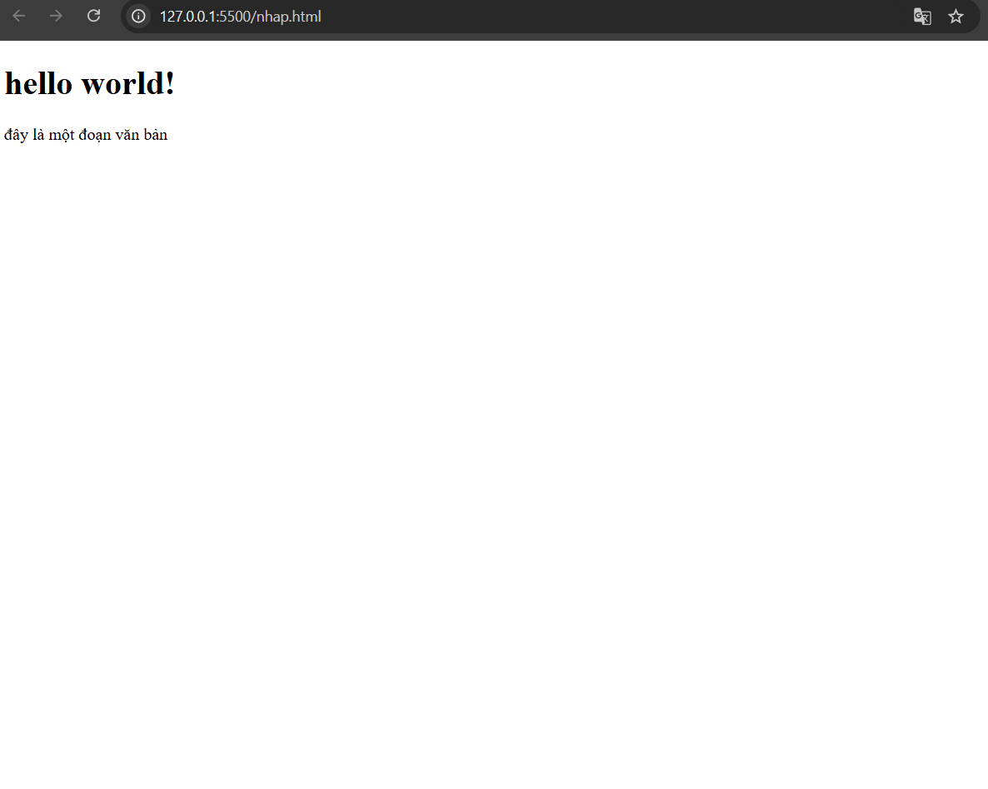

Hình 2‑1 Kết quả ví dụ HTML

Sau khi áp dụng đoạn code sau vào website quãng tác phẩm tranh sơn dầu Việt Nam ta được:

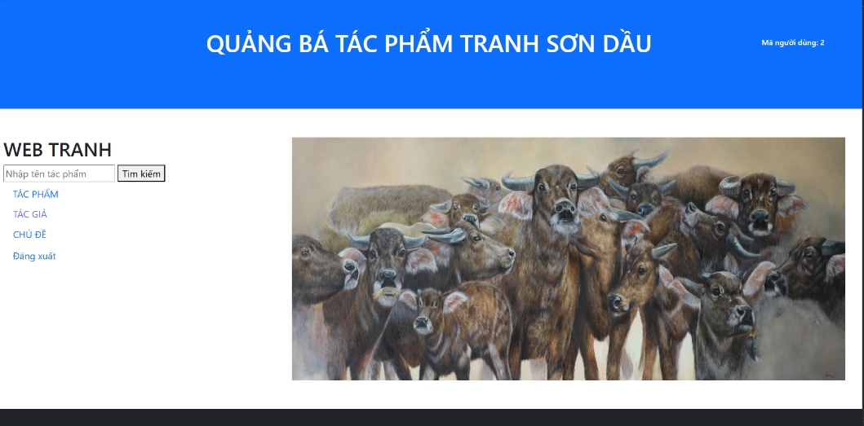

Hình 2‑2 Kết quả khi áp dụng vào website tranh

CSS là ngôn ngữ chúng ta sử dụng để định dạng trang Web.

CSS là viết tắt của Cascading Style Sheets

CSS mô tả cách các thành phần HTML được hiển thị trên màn hình,giấy hoặc trong các phương tiện truyền thông khác

CSS tiết kiệm rất nhiều công sức. Nó có thể kiểm soát bố cục của nhiều trang web cùng một lúc

Các bảng định kiểu bên ngoài được lưu trữ trong các tệp CSS

Css được nằm trong thẻ <style></style>

Cấu trúc của một đoạn CSS:

Vùng chọn { thuộc tính : giá trị, ... }

Ví dụ của một đoạn CSS:

<!DOCTYPE html>

<html lang="en">

<head>

<meta charset="UTF-8">

<meta name="viewport" content="width=device-width, initial-scale=1.0">

<title>Document</title>

</head>

<style>

h1{

color: red;

font-size: 100px;

}

</style>

<body>

<h1> hello world!</h1>

<p> đây là một đoạn văn bản</p>

</body>

</html>

Cú pháp :

<style>

h1{

color: red;

font-size: 100px;

}

</style>

Phần CSS sẽ nằm trong thẻ <style>

H1{...} là vùng chọn

Color là thuộc tính màu sắc và có giá trị red là màu đỏ

Tương tự font-size là thuộc tính cỡ chữ và có giá trị là 100px

Sau khi chạy thử cú pháp trên ta được kết quả như sau:

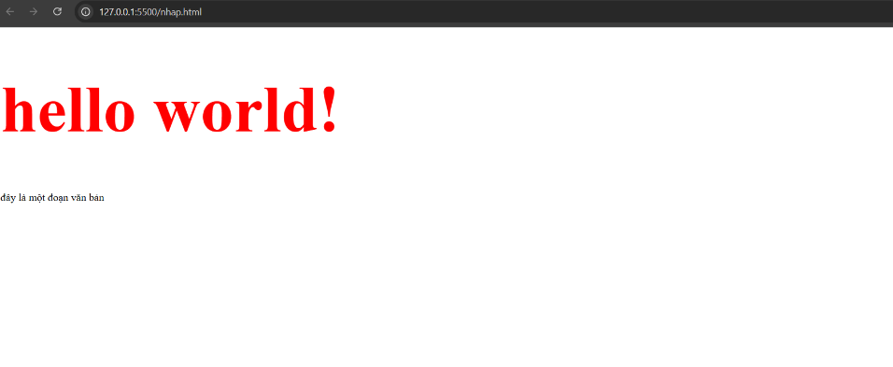

Hình 2‑3 Ví dụ CSS

Sau khi áp dụng đoạn code sau vào website quãng tác phẩm tranh sơn dầu Việt Nam ta được:

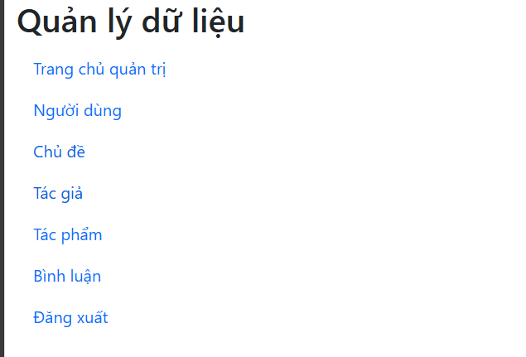

Hình 2‑4 Ví dụ CSS vào website tranh

Javascript là ngôn ngữ lập trình được nhà phát triển sử dụng để tạo trang web tương tác. Từ làm mới bảng tin trên trang mạng xã hội đến hiển thị hình ảnh động và bản đồ tương tác, các chức năng của JavaScript có thể cải thiện trải nghiệm người dùng của trang web. [1]

Ví dụ:

<body>

<p id=”demo”> JavaScript can change HTML content .</p>

<button type=”button” onclick=’document.getElementById(“demo”).innerHTML = “Hello JavaScrip!”’>Click me!</button>

</body>

Ta tạo một thẻ <p> có id = demo chứa nội dung ”JavaScript can change HTML content.”,và tạo một nút bằng thẻ <button> tên là Click Me!

Sau khi nhấp vào nút nội dung sẽ thay đổi thành “ Hello JavaScript!”

Cú pháp của ví dụ trên sẽ là :

<p id=”demo”> JavaScript can change HTML content .</p>

<button type=”button” onclick=’document.getElementById(“demo”).innerHTML = “Hello JavaScrip!”’>Click me!</button>

Sau khi chạy cú pháp trên ta có kết quả như sau :

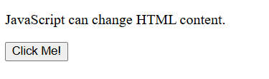

Hình 2‑5 Kết quả ví dụ JavaScript

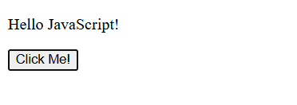

Hình 2‑6 Kết quả ví dụ JavaScript

## Tìm hiểu frontend framework

Frontend được hiểu đơn giản là dùng để thiết kế và xây dựng giao diện cho web bằng cách sử dụng các ngôn ngữ HTML, CSS, JavaScript để người dùng có thể tương tác trực tiếp ở trên đó.

Frontend framework là các khung được lập trình viên sử dụng để xây dựng giao diện người dùng và trải nghiệm người dùng của một trang web ứng dụng. Chúng cung cấp một cấu trúc và các công cụ sẵn có, giúp giảm bớt khối lượng mã cần viết và cho phép tập trung vào logic ứng dụng thay vì các chi tiết về cách hiển thị nội dung.

Ví dụ Bootstrap:

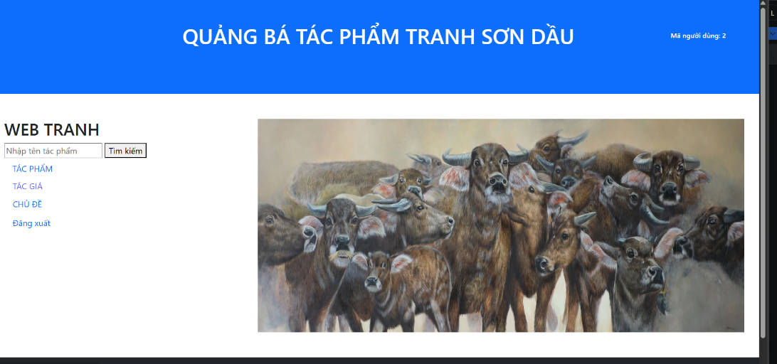

Hình 2‑7 Giao diện với Bootstrap

Giúp thiết kế giao diện nhanh chóng, tiện lợi, dễ tương tác

## Ngôn ngữ PHP và MySQL

PHP là ngôn ngữ lập trình máy chủ và là công cụ mạnh mẽ để tạo ra các trang web động và tương tác. thường được dùng trong việc xây dựng và phát triển website bởi nó có thể kết nối dễ dàng với các website khác có sử dụng HTML . PHP cũng là ngôn ngữ lập trình có mã nguồn mở

PHP có nhiều cú pháp dùng để mở và đóng dòng code, cách được sử dụng rộng rãi là <?php và ?>

Ví dụ về PHP: xuất câu “ Hello world “ ra màn hình

Cú pháp ví dụ :

<?php  
echo "Hello world!";  
?>

Sau khi sử dụng cú pháp trên, kết quả sẽ xuất ra màn hình như sau :

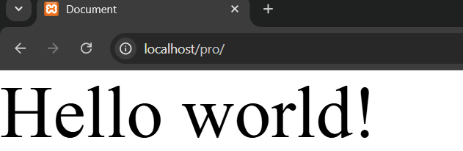

Hình 2‑8 Ví dụ PHP

Ngoài ra PHP còn giúp chúng ta kết nối với mysql , ví dụ:

<?php

$sever = 'localhost';

$user = 'root';

$pass = '';

$database = 'db_tranhsondau';

$conn = new mysqli($sever, $user, $pass, $database);

?>

Khi viết đoạn code trên ta có thể kết nối đến database của mình. Mysql là:

MySQL là một hệ thống quản lý cơ sở dữ liệu quan hệ

MySQL là mã nguồn mở

MySQL là miễn phí

MySQL lý tưởng cho cả ứng dụng nhỏ và lớn

MySQL rất nhanh, đáng tin cậy, có khả năng mở rộng và dễ sử dụng

MySQL là đa nền tảng

MySQL tuân thủ theo tiêu chuẩn ANSI SQL

MySQL được phát hành lần đầu tiên vào năm 1995

MySQL được phát triển, phân phối và hỗ trợ bởi Oracle Corporation

MySQL được đặt theo tên con gái của người đồng sáng lập Monty Widenius: My [2]

Ví dụ về cú pháp chọn của mySQL :

SELECT column1, column2, ...  
FROM Table_name;

Table_name chứa các column1, column2,...

Ví dụ trên SELECT chọn từng column để in ra màn hình

Để in ra màn hình toàn bộ table ta sử dụng cú pháp:

SELECT * FROM table_name;

Ví dụ PHP tương tác với Mysql: tạo chức năng đăng nhập vào website quảng bá tranh sơn dầu :

Việc đầu tiên ta tạo một file php kết nối đến cở dữ liệu

<?php

$sever = 'localhost';

$user = 'root';

$pass = '';

$database = 'db_tranhsondau';

$conn = new mysqli($sever, $user, $pass, $database);

?>

Đoạn code trên giúp ta kết nối đên database “ db_tranhsondau ” .

Sau đó ta tiếp tục tạo HTML để tạo form đăng nhập :

<!DOCTYPE html>

<html lang="en">

<head>

<meta charset="UTF-8">

<meta name="viewport" content="width=device-width, initial-scale=1.0">

<title>Document</title>

</head>

<body>

<form method = "post">

<input id="MA" type = "text" name = "ma" placeholder="Nhập mã">

<input id="MATKHAU" type = "password" name = "matkhau" placeholder="Nhập mật khẩu"><br>

<input id="DN" type = "submit" name = "them" value = "Đăng Nhập"> <br>

<button id="DK"><a href="dangky.php" style="text-decoration: none;">Đăng ký</a ></button>

</form>

</body>

</html>

Sau khi viết đoạn code ta có được form minh họa sau đây:

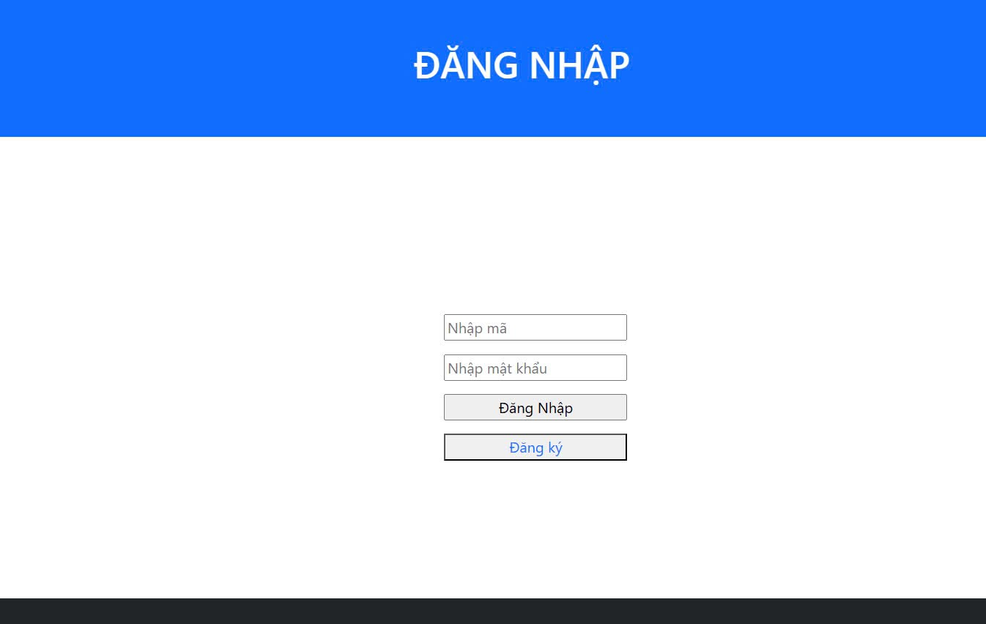

Hình 2‑9 Form đăng nhập

Sau khi có form, ta code một đoạn PHP để thực hiện chức năng đăng nhập

Để lấy thông tin người dùng ta thực hiện như sau:

if ($_SERVER['REQUEST_METHOD'] == 'POST') {

$ma = $_POST['ma']; //

$matkhau = $_POST['matkhau'];

Để kiểm tra dữ liệu nhập ta thực hiện:

if (empty($ma) || empty($matkhau)) {

echo "Vui lòng nhập đầy đủ tên đăng nhập và mật khẩu."; exit(); }

Để kiểm tra thông tin đăng nhập ta thực hiện:

$sql = "SELECT * FROM nguoidung WHERE ma = ? AND matkhau = ?";

$stmt = $conn->prepare($sql);

$stmt->bind_param("is", $ma, $matkhau); $stmt->execute();

$result = $stmt->get_result();

if ($result->num_rows > 0) { $user = $result->fetch_assoc();

Lưu thông tin người dùng vào session ta thực hiện:

$_SESSION['user'] = [

'ma' => $user['ma'],

'ten' => $user['ten'],

'quyen' => $user['quyen']

];

$_SESSION['ma'] = $ma;

$_SESSION['ten'] =$ten;

Phân quyền chuyển hướng :

if ($user['quyen'] == 'admin') {

header('Location: quantri.php'); // Trang quản trị

} elseif ($user['quyen'] == 'user') {

header('Location: trangchu.php'); // Trang người dùng

} else { header('Location: trangchu.php');

}

} else {

header('Location: dangnhap.php');

}

Sau khi thực hiện xong ta có thể đăng nhập. Nếu quyền “quyen” bằng “ admin” thì sẽ chuyển đến trang quản trị như hình sau:

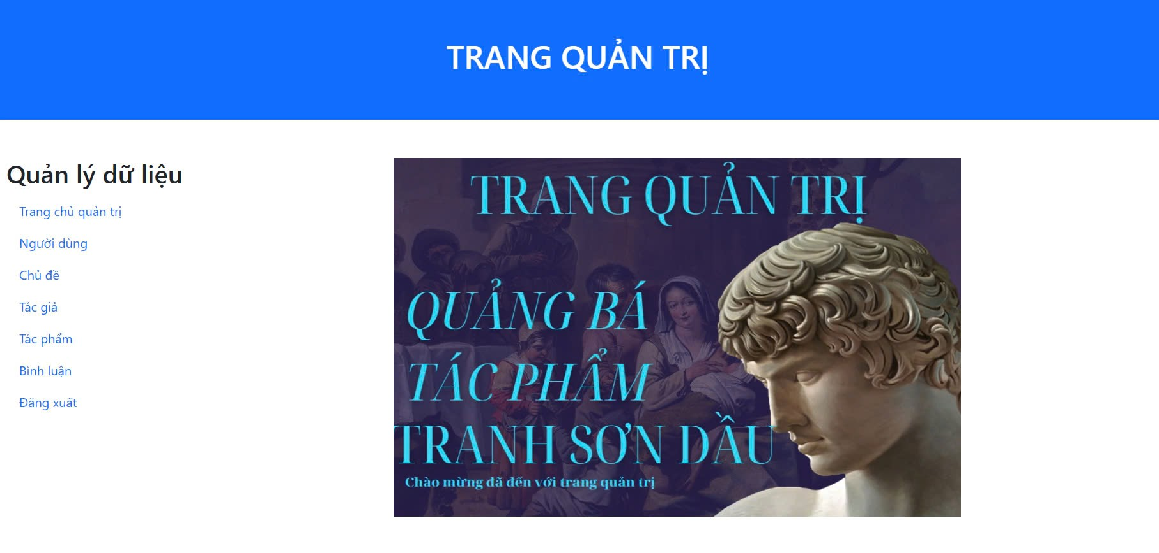

Hình 2‑10 Trang quản trị PHP&Mysql

Nếu “quyen” không phải admin tức là bằng người dùng, thì sẽ chuyển đến trang dành cho người dùng:

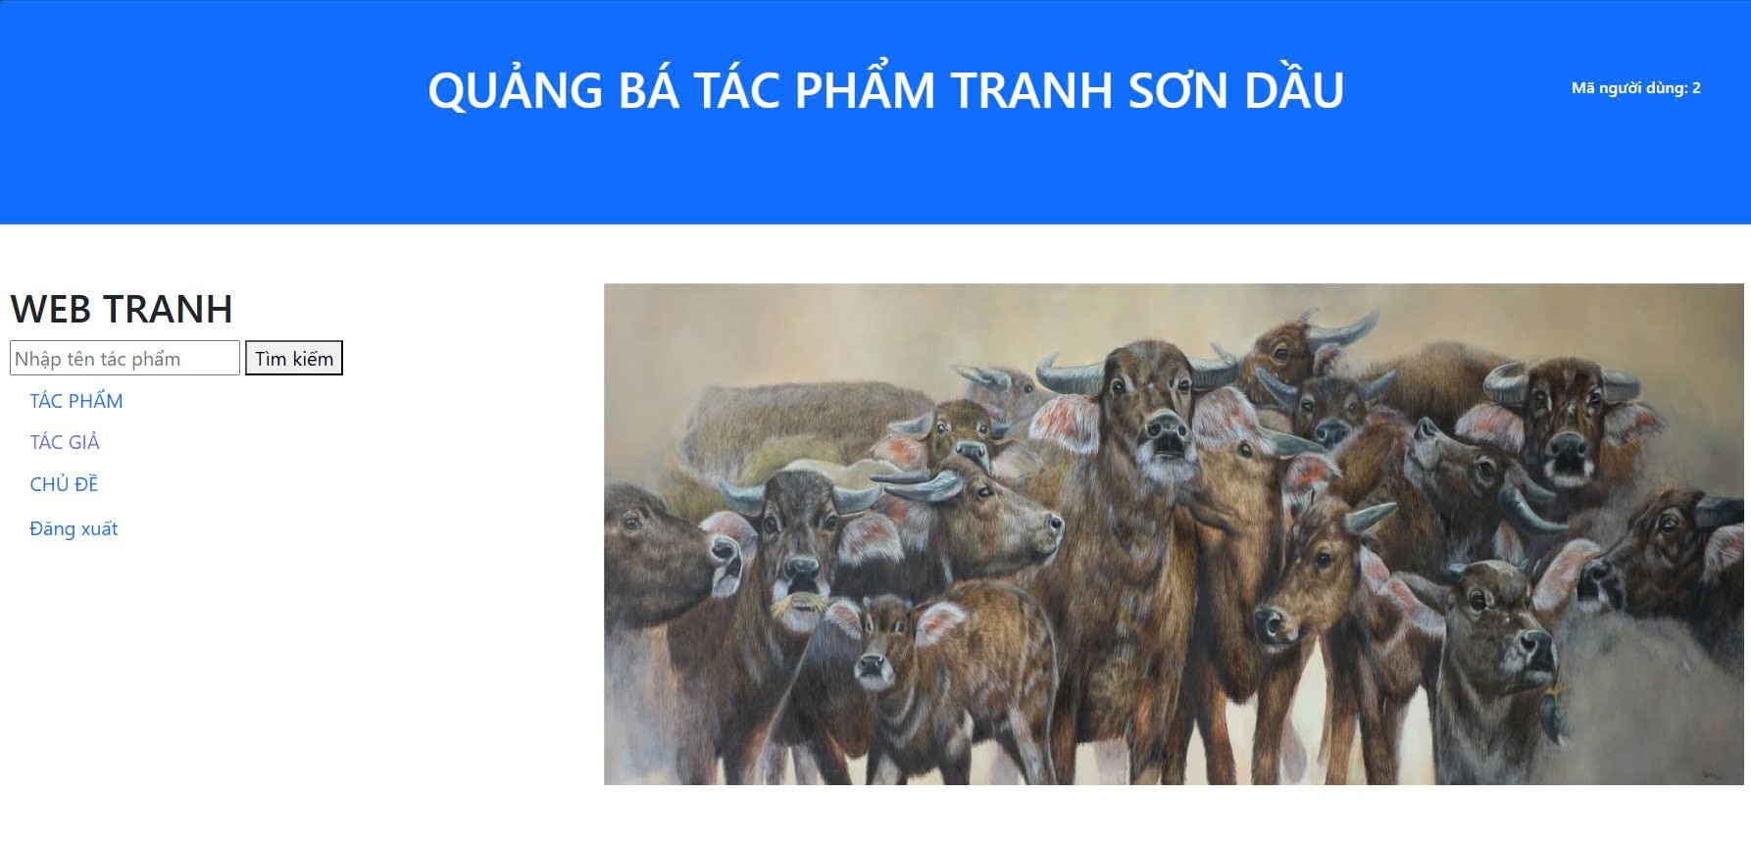

Hình 2‑11 Trang người dùng PHP&Mysql

Sau ví dụ trên cho thấy PHP tương tác với Mysql và sử dụng dữ liệu từ database để tạo chức năng đăng nhập cho website

# HIỆN THỰC HÓA NGHIÊN CỨU

## Mô tả bài toán

Giả sử tôi là một sinh viên trường mĩ thuật, tôi đang rất cần một ý tưởng về tranh và cần tham khảo nhiều chủ đề để tham khảo được cách phối màu, bố cục, và phong cách tả tranh, bài vẽ tranh lần này rất quan trọng đối với tôi vì để vẽ được một bức tranh là cả một quá trình. Đó là ví dụ trường hợp của một sinh viên, cũng có nhiều người yêu thích nghệ thuật cũng để tâm đến vấn đề đó. Đây cũng là lí do, cơ hội bắt tay xây dựng website quãng bá tác phẩm tranh sơn dầu Việt Nam nhằm mục đích phụ vụ nhu cầu tìm kiếm tác giả, tác phẩm, thể loại tranh, chủ đề của người dùng khi mong muốn.

## Phân tích thiết kế hệ thống

Bước đầu tiên để xây dựng ứng dụng website quảng bá tác phẩm tranh sơn dầu Việt Nam cần phải lên ý tưởng, xây dựng mô hình cho trang web. Sau khi lên ý tưởng thiết kế vầ xây dựng mô hình, tìm hiểm thêm về các ngôn ngữ để xây dựng website như HTML, CSS, javaScript , tìm hiểu về PHP và mySQL, Bootstrap. Vừa tìm hiểu vừa bắt tay xây dựng trang web, trong quá trình xây dựng có lỗi tìm lỗi và sửa lỗi, có được kết quả thực nghiệm chức năng quản lý dữ liệu, tìm kiếm, thống kê

Mô hình cho website quảng bá tác phẩm tranh sơn dầu thì cần có sơ đồ có các thực thể như tác giả, một tác giả có thể có nhiều tác phẩm nên ta có thêm thực thể tác phẩm chứa những tác phẩm có thông tin của tác giả, thực thể chủ đề dùng để xát định chủ đề của tranh trong thực thể tác phẩm, thực thể người dùng cho phép người dùng tìm kiếm tranh đánh giá và bình luận thông qua thực thể bình luận ngoài ra còn thực thể người dùng lưu trữ thông tin người dùng. Sau khi có được các thực thể trên, bắt tay vào xây dựng website. Sử dụng HTML để xây dựng trang web, sử dụng CSS để trang trí, điều chỉnh trang web cho phù hợp chủ để, có thể sử dụng Boostrap tối ưu nhanh chóng, sử dụng PHP để cho người dùng có thể tương tác và mySQL để lưu trữ dữ liệu.

### Đặc tả yêu cầu hệ thống

#### Yêu cầu chức năng

Website quảng bá tác phẩm tranh sơn dầu cho phép người dùng có thể đăng nhập tìm kiếm được dòng tranh mà họ yêu thích qua từng chủ đề và có thể đánh giá và bình luận về những tác phẩm đó.

Bảng 3‑1 Chức năng

|  |  |
| --- | --- |
| *Chức năng* | *Ứng dụng trong website* |
| Đăng nhập | Cho phép người dùng có thể đăng nhập vào website, nếu tài khoản là admin thì sẽ vào trang quản trị, ngược lại thì sẽ đưa đến trang dành cho người dùng |
| Tìm kiếm | Cho phép người dùng tìm kiếm các tác phẩm và tác giả để xem thông tin về họ và tác phẩm |
| Đánh giá và bình luận | Cho phép người dùng chấm điểm để đánh giá tác phẩm và để lại cảm nhận, lời nhắn của họ qua phần bình luận |

#### Yêu cầu phi chức năng

Trang trí trang website với màu sắc nhẹ nhàng , bố cục được bố trí hợp lí giúp người dùng dễ dàng tương tác với website.

### Kiến trúc hệ thống

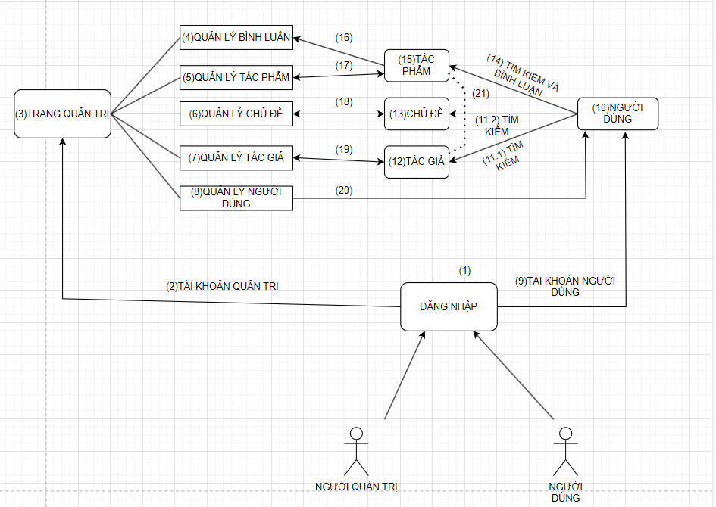

Hình 3‑1 Kiến trúc hệ thống

Khi người dùng đăng nhập thông tin sẽ được lưu vào bảng“nguoidung”, người dùng có thể tìm kiếm tác phẩm sẽ được có trong thực thể "tacpham” . Mỗi tác phẩm sẽ có một tác giả và tác giả đó có thể có nhiều tác phẩm, thông tin của tác giả sẽ được lưu và thực thể "tacgia”. Chủ đề có thể chứa nhiều tác phẩm và được nằm phân loại trong thực thể "chude”.

1. Chức năng đăng nhập, cho phép người dùng đăng nhập vào website.
2. Khi đăng nhập vào, nếu tài khoản là quản trị viên thì vào trang dành cho người quản trị.
3. Trang dành cho quản trị viên, nơi quản lý dữ liệu như người dùng, tác giả, tác phẩm, chủ đề, bình luận, có thể thêm xóa và sửa.
4. Nơi quản lý các bình luận mà người dùng phản hồi, có thể xóa các bình luận nếu cần thiết.
5. Nơi quản lý tác phẩm, cho phép quản trị viên thêm xóa và sửa thông tin các tác phẩm nhầm mục đích chỉnh sửa, và cập nhật nhiều tác phẩm mới lên website.
6. Quản lý chủ đề, cho phép quản trị viên thêm, xóa sửa nhằm mục đích phân loại tranh theo chủ đề.
7. Quản lý tác giả, nơi quản lý thông tin của tác giả, có thể thêm xóa sửa.
8. Nơi quản lý tài khoản, thông tin của người dùng.
9. Khi đăng nhập, nếu tài khoản là tài khoản người dùng thì chuyển đến trang người dùng.
10. Trang dành cho người dùng, nơi người dùng có thể tìm kiếm tranh, tác giả và xem các loại tranh.
11. Tìm kiếm thông tin.
12. Nơi chứa thông tin của tác giả.
13. Nơi phân loại tranh theo chủ đề.
14. Tìm kiếm và bình luận tác phẩm.
15. Nơi chứa thông tin và tác phẩm.

(16,17,18,19,20) Tác giả, tác phẩm, chủ đề thuộc các phần quản lý của trang quản trị.

(21) Phần tác phẩm thuộc tác giả.

### Thiết kế dữ liệu

#### Mô hình ERD

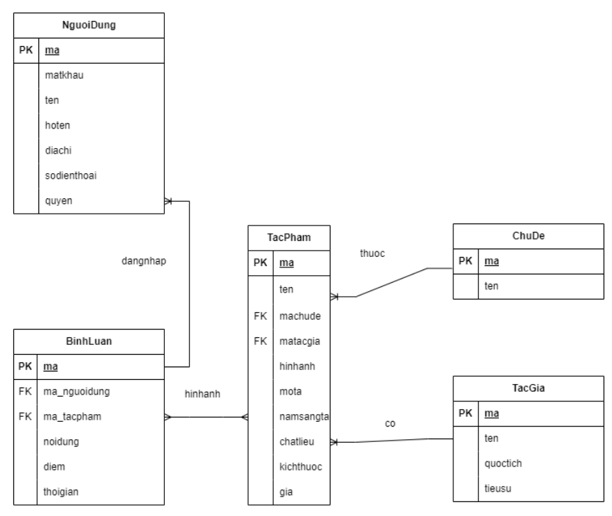

Hình 3‑2 Mô hình ERD

#### Danh sách các thực thể và mối kết hợp

Bảng 3‑2 Danh sách thực thể mối kết hợp

|  |  |  |
| --- | --- | --- |
| STT | Tên thực thể/mối kết hợp | Diễn giải |
| 1 | TacPham | Dùng để chứa tác phẩm,và các thông tin về tác phẩm đó |
| 2 | TacGia | Dùng để chứa tên tác giả, tiểu sử và quốc tịch |
| 3 | NguoiDung | Người dùng có thể đăng nhập |
| 4 | BinhLuan | Cho phép người dùng có thể đánh giá và bình luận |
| 5 | ChuDe | Phân loại chủ đề tác phẩm |

Chi tiết các thực thể và mối kết hợp

Tên thực thể: TacPham

Mô tả: Lưu trữ thông tin tác phẩm

Chi tiết thực thể:

Bảng 3‑3 TacPham

|  |  |  |  |  |
| --- | --- | --- | --- | --- |
| STT | Tên thuộc tính | Diễn giải | Kiểu dữ liệu | Ràng buộc toàn vẹn |
| 1 | ma | Mã của tác phẩm | Int(11) | PK |
| 2 | ten | Tên tác phẩm | Varchar(30) |  |
| 3 | machude | Mã của chủ đề tác phẩm | int(11) | FK |
| 4 | matacgia | Mã của tác giả | int(11) | FK |
| 5 | hinhanh | Dùng chứa hình ảnh | text |  |
| 6 | mota | Dùng để mô tả tác phẩm | text |  |
| 7 | namsangtac | Thời gian sáng tác | int(11) |  |
| 8 | chatlieu | Chất liệu tranh | Varchar(50) |  |
| 9 | kichthuoc | Kích thước của tranh | Varchar(50) |  |
| 10 | gia | Giá của tranh | float |  |

Tên thực thể: TacGia

Mô tả: Lưu trữ thông tin tác giả

Chi tiết thực thể:

Bảng 3‑4 TacGia

|  |  |  |  |  |
| --- | --- | --- | --- | --- |
| STT | Tên thuộc tính | Diễn giải | Kiểu dữ liệu | Ràng buộc toàn vẹn |
| 1 | ma | Mã tác giả | int(11) | PK |
| 2 | ten | Chứa tên của tác giả | Varchar(30) |  |
| 3 | quoctich | Quốc tịch | Varchar(100) |  |
| 4 | tieusu | Tiểu sử tác giả | text |  |

Tên thực thể: NguoiDung

Mô tả: cho phép người dùng đăng nhập

Chi tiết thực thể:

Bảng 3‑5 NguoiDung

|  |  |  |  |  |
| --- | --- | --- | --- | --- |
| STT | Tên thuộc tính | Diễn giải | Kiểu dữ liệu | Ràng buộc toàn vẹn |
| 1 | ma | mãngười dùng | int(11) | PK |
| 2 | matkhau | Email người dùng | text |  |
| 3 | ten | Tên người dùng | Varchar(50) |  |
| 4 | hoten | Họ tên người dùng | Varchar(50) |  |
| 5 | diachi | Địa chỉ người dùng | Varchar(100) |  |
| 6 | sodienthoai | Số điện thoại nguời dùng | Varchar(110) |  |
| 7 | quyen | Phân quyền người dùng và admin | Enum(‘admin’,’user’) |  |

Tên thực thể: BinhLuan

Mô tả: lưu trữ đánh giá và bình luận của người dùng

Chi tiết thực thể:

Bảng 3‑6 BinhLuan

|  |  |  |  |  |
| --- | --- | --- | --- | --- |
| STT | Tên thuộc tính | Diễn giải | Kiểu dữ liệu | Ràng buộc toàn vẹn |
| 1 | ma | Mã bình luận | int(11) | PK |
| 2 | ma_nguoidung | Mã của người dùng | int(11) | FK |
| 3 | ma_tacpham | Mã tác phẩm được bình luận | int(11) | FK |
| 4 | noidung | Nội dung bình luận | text |  |
| 6 | diem | Điểm số | float |  |
| 7 | thoigian | Thời gian | date |  |

Tên thực thể: ChuDe

Mô tả: lưu trữ phân loại ảnh

Chi tiết thực thể:

Bảng 3‑7 ChuDe

|  |  |  |  |  |
| --- | --- | --- | --- | --- |
| STT | Tên thuộc tính | Diễn giải | Kiểu dữ liệu | Ràng buộc toàn vẹn |
| 1 | ma | Mã chủ đề | int(11) | PK |
| 2 | ten | Tên chủ đề | Varchar(100) |  |

### Thiết kế xử lý

#### Mô hình DFD mức ngữ cảnh

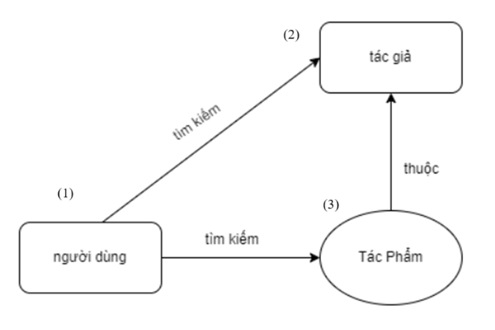

Hình 3‑3 Mô hình DFD mức ngữ cảnh

1. Người dùng
2. Tác giả
3. Tác phẩm

Người dùng (1) tìm kiếm tác giả (2) và tìm kiếm tác phẩm (3) mà họ cần.

#### Mô hình DFD mức 1

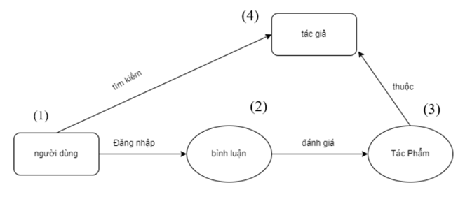

Hình 3‑4 Mô hình DFD mức 1

1. Người dùng khi đăng nhập vào.
2. Bình luận về tác phẩm .
3. Tác phẩm.
4. Tác giả.

Khi người dùng đăng nhập vào website (1) họ có thể tìm kiếm tác giả (4), tìm kiếm tác phẩm (3) và bình luận (2) về tác phẩm thuộc tác giả nào đó.

#### Mô hình DFD mức 2

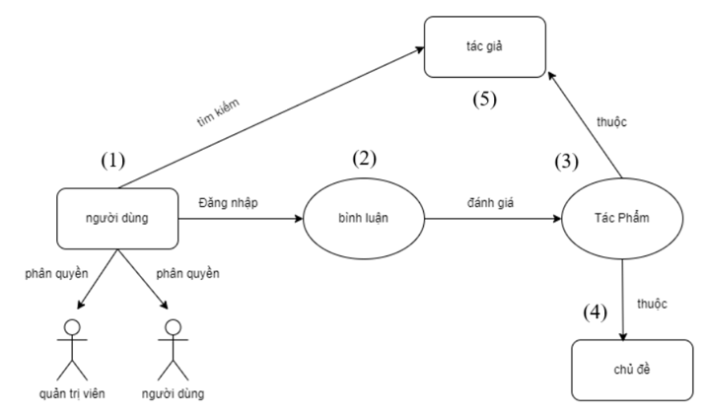

Hình 3‑5 Mô hình DFD mức 2

1. Người dùng.
2. Bình luận.
3. Tác phẩm.
4. Chủ đề.
5. Tác giả.

Khi người dùng (1) chứa tài khoản của người quản trị và người dùng, khi người dùng đăng nhập vào tìm kiếm tác giả (5) , tác phẩm (3) và bình luận tác phẩm (5) , ngoài ra còn có thể tìm tranh theo chủ đề

### Thiết kế giao diện

#### Sơ đồ website

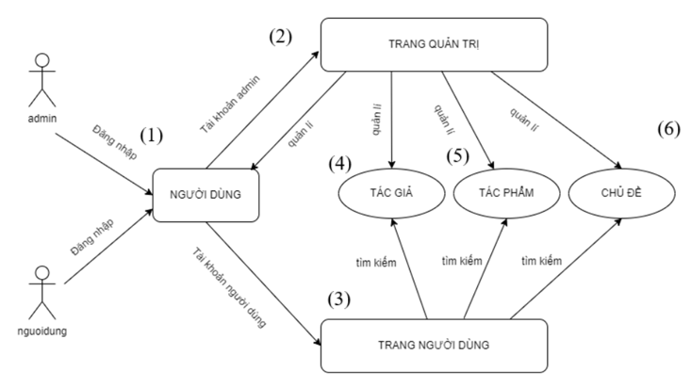

Hình 3‑6 Sơ đồ website

1. Người dùng.
2. Trang dành cho người quản trị.
3. Trang dành cho người dùng.
4. Tác giả.
5. Tác phẩm.
6. Chủ đề.

Khi người dùng đăng nhập vào website, hệ thống sẽ phân quyền truy cập nếu tài khoản của quản trị viên thì sẽ vào trang quản trị, ngược lại thì vào trang dành cho người dùng, ở trang quản trị, quản trị viên quản lý các thông tin như người dùng, tác giả, tác phẩm, chủ đề và có thể thêm, sửa và xóa các thông tin. Ở trang người dùng, website cho phép người dùng có thể tìm kiếm các loại tranh, tác giả, đề tài và bình luận trog phần tác phẩm.

Sơ đồ website mô tả lại cấu trúc của một trang web, cách hoạt động của website. Đầu tiên ta có tài khoản của người dùng và người quản trị, khi quản trị viên đăng nhập vào, hệ thống sẽ phân quyền và truy cập đến trang của quản trị viên, tại đó, quản trị viên có thể quản lý các dữ liệu như người dùng, tác giả, tác phẩm, chủ đề, bình luận, dữ liệu người dùng thì có thể thêm, xóa, sửa các thông tin của người dùng như mã người dùng, mật khẩu, tên, họ tên, địa chỉ, số điện thoại. Mã người dùng và mật khẩu dùng để đăng nhập.

Sau đó phần quản lý tác giả người quản trị có thể thêm sửa xóa thông tin của tác giả, thông tin của tác giả gồm mã tác giả, tên tác giả, quốc tịch và tiểu sử. phần mã tác giả để xát định mỗi tác giả là duy nhất và khi phân loại tranh theo tác giả, ta sẽ dựa vào mã tác giả, tên tác giả, quốc tịch và tiểu sử để xát định thông tin của tác giả đó.

Quản lý tác phẩm, quản trị viên có thểm thêm sửa xóa các tác phẩm vào website, mục đích nhầm xóa bớt hoặc cập nhật thêm nhiều tác phẩm mới vào website , phần quản lý tác phẩm chứa các thông tin mã tác phẩm, tên tác phẩm, mã chủ đề, mã tác giả, hình ảnh, mô tả, năm sáng tác, chất liệu, kích thước, giá. Mã sản phẩm là duy nhất, mã tác giả và mã chủ đềvdành cho nhiều tác phẩm có cùng tác giả và có cùng chủ đề.

Quản lý chủ đề, người quản trị có thể thêm hoặc xóa chủ đề, nhằm mục đích phân loại tranh theo chủ đề, mã chủ đề chứa thông tin mã chủ đề và tên chủ đề, mã chủ đề là duy nhất.

#### Giao diện trang chủ

Giao diện trang chủ dành cho người dùng với những tính năng cần thiết cho trang web quãng bá, màu sắc trong sáng, giao diện dễ tiếp cận người dùng.

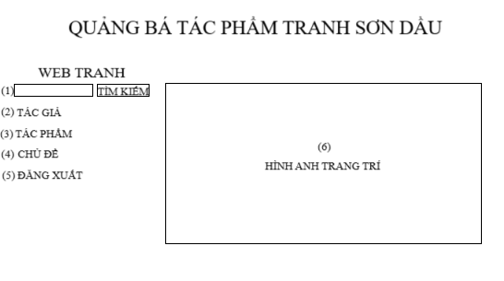

Hình 3‑7 Giao diện trang chủ

(1)Khung tìm kiếm tác phẩm: dùng để tìm kiếm tác phẩm tranh.

(2)Tác giả: chứa các thông tin về nhiều tác giả như mã tác giả , tên tác giả, tiểu sử và quốc gia, mã tác giả là duy nhất dùng để phân biệt.

(3)Tác phẩm: chứa các thông tin về tác phẩm, hình ảnh của tác phẩm, mã tác phẩm, mã tác giả, mã chủ đề, kích thước, mô tả, giá, …

(4)Chủ đề: dùng để chứa và phân loại tranh theo từng chủ đề.

(5)Đăng xuất: dùng để đăng xuất.

Giao diện người dùng cho phép người dùng có thể tìm kiếm tranh theo chủ đề, tác giả, tên tranh và mã tranh, giúp người dùng có thể tìm thấy những loại tranh mà họ cần và tham khảo nhiều loại tranh khác cùng chủ đề và cùng tác giả.

#### Giao diện trang quản trị

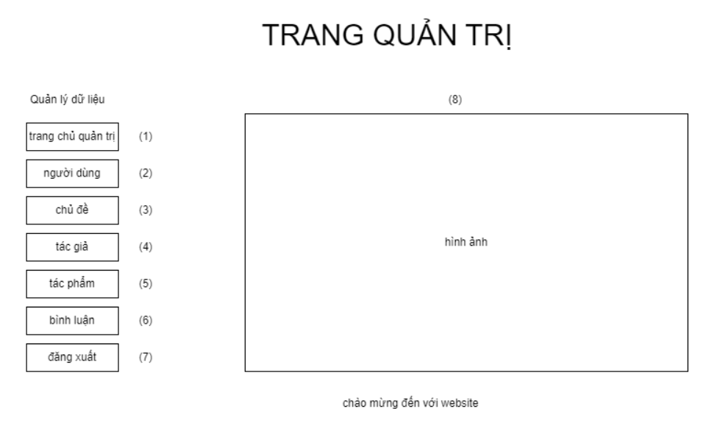

Hình 3‑8 Giao diện trang quản trị

Giao diện với các chức năng quản lí người dùng và các tác phẩm, tác giả, chủ đề, bình luận, mỗi thành phần đều có tính năng thêm, xóa, sửa trù bình luận nhằm mục đích quản lý website và quản lý người dùng giao diện đơn giản nhằm mục đích dễ thao tác, ưu tiên tính năng, hệ thống quản lý không bị rối và thao tác dễ dàng. Sau đây là các chú thích của từng thành phần trong giao diện quản trị:

Chú thích:

(1). Trang chủ quản trị : Dù là ở các trang khác, khi bấm vào giúp quay trở lại trang chủ nhanh chóng.

(2). Người dùng: Khi nhấn vào giúp chuyển đến trang quản lý người dùng, có thể thêm người dùng thông qua từng thông tin của người dùng như mã người dùng, mật khẩu, tên, họ tên người dùng, địa chỉ và số điện thoại, mã người dùng là duy nhất nhằm mục đích phân biệt từng người dùng, chính vì vậy khi xóa người dùng cần nhập mã người dùng muốn xóa và xóa người dùng, lưu ý khi xóa không thể khôi phục và tính năng sửa thông tin người dùng .

(3). Chủ đề : Khi nhấn vào giúp chuyển đến trang quản lý chủ đề có thể thêm chủ đề tranh qua thông tin của tác phẩm như mã tác phẩm, tên tác phẩm, mã chủ đề, mã tác giả, hình ảnh, mô tả, năm sáng tác, chất liệu, kích thước, giá, mã tác phẩm là duy nhất để phân biệt tác phẩm nhưng tác phẩm có thể chung mã tác giả và mã chủ đề vì vậy xóa tác phẩm cần phải nhập mã tác phẩm và xóa trong phần thóa tác phẩm,nguoiaf ra còn có thể sửa thông tin tác phẩm thông qua phần sửa.

(4). Tác giả : Khi nhấn vào giúp chuyển đến trang quản lý mốt số thông tin về tác giả trong trang web, có thể thêm tác giả, sửa thông tin, tiểu sử của tác giả, xóa.

(5) Tác phẩm : Khi nhấn vào giúp chuyển đến trang quản lý thông tin của nhiều tác phẩm, có thể thêm tác phẩm vào website, có thể sửa thông tin tác phẩm đó và có thể xóa nếu cần thiết.

(6). Bình luận : Khi nhấn vào giúp chuyển đến trang quản lý những bình luận tác phẩm, có thể xóa những bình luận nếu cần thiết.

(7). Đăng xuất : Giúp người quản trị đăng xuất khỏi trang web của mình.

Ví dụ khi vào quản lí thêm người dùng ta được:

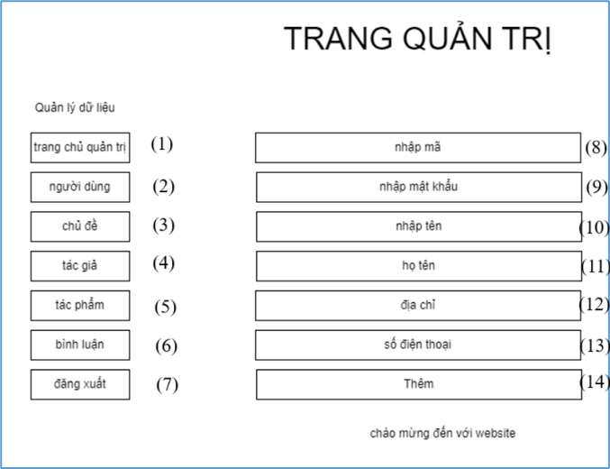

Hình 3‑9 Ví dụ thêm người dùng

Chú thích:

(1). Trang chủ quản trị : Dù là ở các trang khác, khi bấm vào giúp quay trở lại trang chủ nhanh chóng .

(2). Người dùng: Khi nhấn vào giúp chuyển đến trang quản lý người dùng, có thể thêm người dùng, xóa người dùng và sửa thông tin người dùng .

(3). Chủ đề : Khi nhấn vào giúp chuyển đến trang quản lý chủ đề có thể thêm chủ đề tranh , sửa và xóa.

(4). Tác giả : Khi nhấn vào giúp chuyển đến trang quản lý mốt số thông tin về tác giả trong trang web, có thể thêm tác giả, sửa thông tin, tiểu sử của tác giả, xóa.

(5) Tác phẩm : Khi nhấn vào giúp chuyển đến trang quản lý thông tin của nhiều tác phẩm, có thể thêm tác phẩm vào website, có thể sửa thông tin tác phẩm đó và có thể xóa nếu cần thiết.

(6). Bình luận : Khi nhấn vào giúp chuyển đến trang quản lý những bình luận tác phẩm, có thể xóa những bình luận nếu cần thiết.

(7). Đăng xuất : Giúp người quản trị đăng xuất khỏi trang web của mình.

(8). Nhập mã: nơi nhập mã người dùng, lưu ý mã là duy nhất.

(9). Nhập mật khẩu: nơi nhập mật khẩu.

(10) Nhập tên: nơi nhập tên.

(11) Nhập họ tên: nơi nhập họ tên.

(12) Nhập địa chỉ: nơi nhập địa chỉ.

(13) Nhập số điện thoại: nơi nhập số điện thoại.

(14) Thêm: nhấn nút thêm để thêm người dùng.

Giao diện quản lý người dùng cho phép thêm người dùng sau khi nhập đầy đủ các thông tin của người dùng vào form và nhấn thêm để thêm người dùng.

Khi vào mục người dùng và vào “ thêm” sẽ xuất hiện giao diện như trên giúp người quản trị có thể thêm người dùng.

Ngoài ra khi bấm xóa người dùng thì sẽ hiện giao diện:

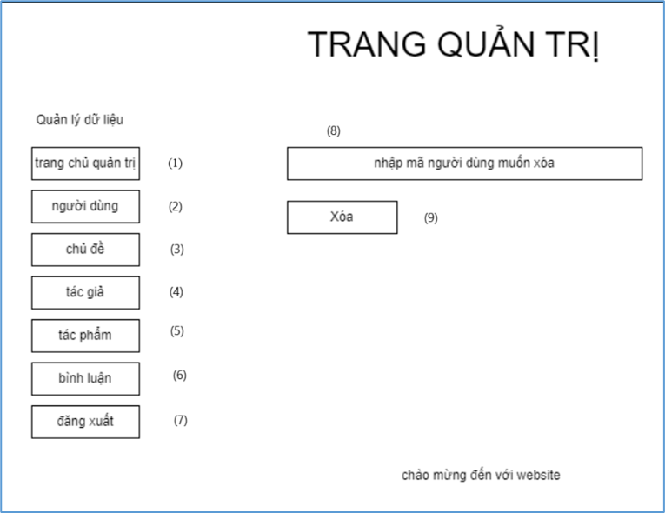

Hình 3‑10 Ví dụ xóa người dùng

Chú thích:

(1). Trang chủ quản trị : Dù là ở các trang khác, khi bấm vào giúp quay trở lại trang chủ nhanh chóng .

(2). Người dùng: Khi nhấn vào giúp chuyển đến trang quản lý người dùng, có thể thêm người dùng, xóa người dùng và sửa thông tin người dùng .

(3). Chủ đề : Khi nhấn vào giúp chuyển đến trang quản lý chủ đề có thể thêm chủ đề tranh , sửa và xóa.

(4). Tác giả : Khi nhấn vào giúp chuyển đến trang quản lý mốt số thông tin về tác giả trong trang web, có thể thêm tác giả, sửa thông tin, tiểu sử của tác giả, xóa.

(5) Tác phẩm : Khi nhấn vào giúp chuyển đến trang quản lý thông tin của nhiều tác phẩm, có thể thêm tác phẩm vào website, có thể sửa thông tin tác phẩm đó và có thể xóa nếu cần thiết.

(6). Bình luận : Khi nhấn vào giúp chuyển đến trang quản lý những bình luận tác phẩm, có thể xóa những bình luận nếu cần thiết.

(7). Đăng xuất : Giúp người quản trị đăng xuất khỏi trang web của mình.

(8). Nhập mã người dùng muốn xóa.

(9). Nhấn xóa để xóa người dùng.

Ở trang xóa người dùng, người quản trị có thể xóa người dùng khi cần thiết, việc xóa đi không thể khôi phục lại, khi nhập mã ngườu dùng muốn xóa và nhấn xóa, người dùng đó sẽ bị xóa.

#### Giao diện chức năng

Chức năng đăng nhập tài khoản

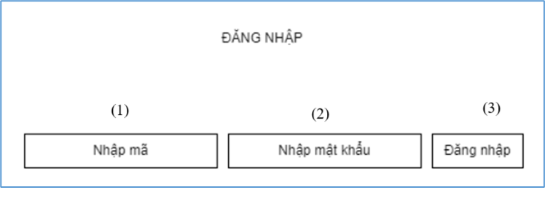

Hình 3‑11 Chức năng đăng nhập

1. Nơi nhập mã để đăng nhập.
2. Nơi nhập mật khẩu.
3. Nhấn đăng nhập để đăng nhập

Nhấn vào “nhập mã ” đễ nhập mã người dùng, nhấn vào “mật khẩu” để nhập mật khẩu và nhấn vào “ Đăng nhập“ để đăng nhập.

#### Chức năng tìm kiếm:



Hình 3‑12 Chức năng tìm kiếm

(1)Khung tìm kiếm tác phẩm: dùng để tìm kiếm tác phẩm tranh.

(2)Tác giả: chứa các thông tin về nhiều tác giả như mã tác giả , tên tác giả, tiểu sử và quốc gia, mã tác giả là duy nhất dùng để phân biệt.

(3)Tác phẩm: chứa các thông tin về tác phẩm, hình ảnh của tác phẩm, mã tác phẩm, mã tác giả, mã chủ đề, kích thước, mô tả, giá, …

(4)Chủ đề: dùng để chứa và phân loại tranh theo từng chủ đề.

(5)Đăng xuất: dùng để đăng xuất.

Với chức năng tìm kiếm, người dùng có thể tìm kiếm tranh theo chủ đề, tác giả, tên tranh và mã tranh, giúp người dùng có thể tìm thấy những loại tranh mà họ cần và tham khảo nhiều loại tranh khác cùng chủ đề và cùng tác giả.

Nhập vào khung tìm kiếm để tìm kiếm tác phẩm, sau khi tìm kiếm sẽ được kết quả như hình bên dưới:

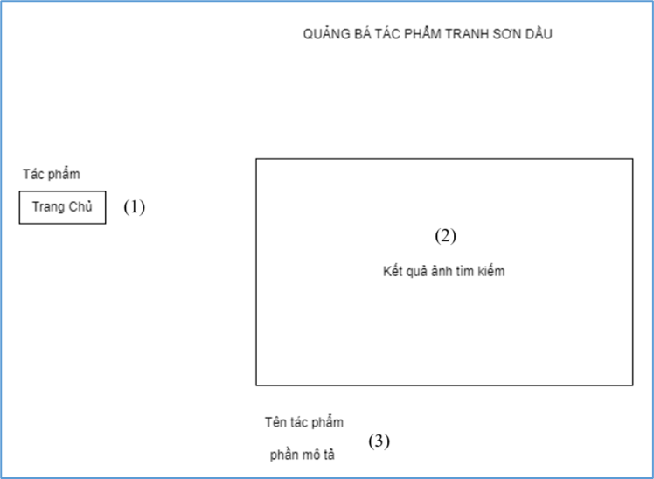

Hình 3‑13 Kết quả tìm kiếm

1. Trang chủ: người dùng quay về trang chủ tại đây.
2. Hiển thị tác phẩm vừa tìm kiếm.
3. Hiển thị thông tin của tác phẩm vừa tìm kiếm.

# KẾT QUẢ NGHIÊN CỨU

## Dữ liệu thử nghiệm

Thu thập, tham khảo các dữ liệu từ các website bán tranh, quãng cáo tranh để có thêm nguồn thông tin từ các tác phẩm tranh , những thông tin bức tranh sẽ được tìm hiểu và ghi lại, tìm hiểu về tác giả vì có thể họ chuyên về một thể loại nào đó, các nguồn dữ liệu đa số được tìm hiểu trong trang “nguyenartgallery.com”, một trang web rất nhiều tác phẩm và tác giả chuyên về thể loại của họ.

Những dữ liệu đã thu được:

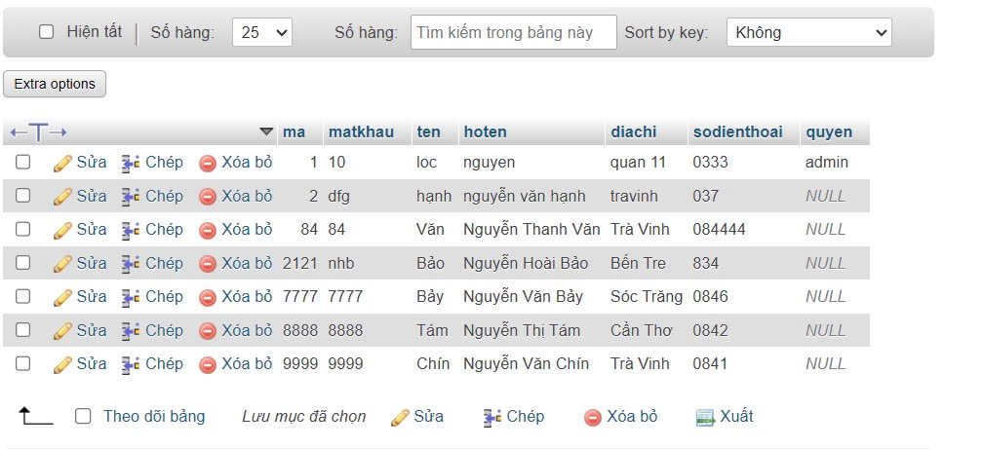

Hình 4‑1 Dữ liệu của người dùng

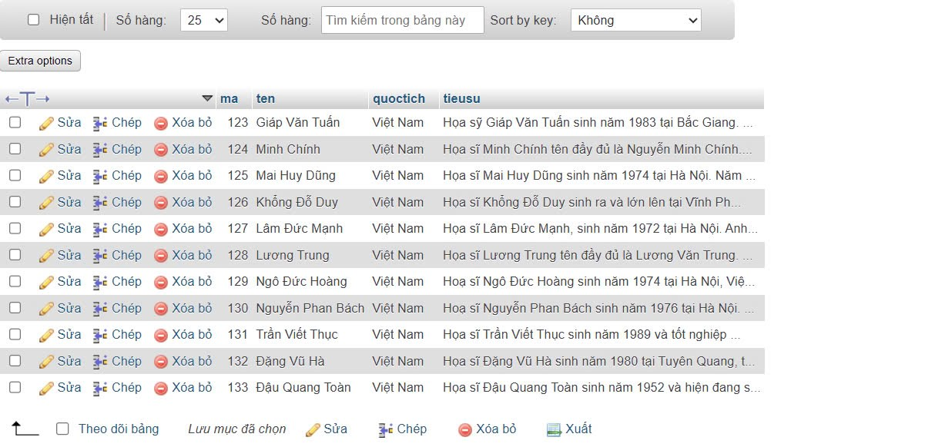

Hình 4‑2 Dữ liệu của tác giả

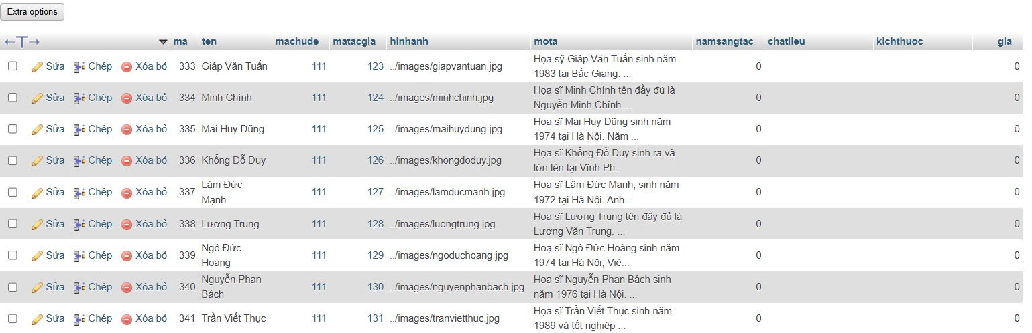

Hình 4‑3 Dữ liệu tác phẩm (1)

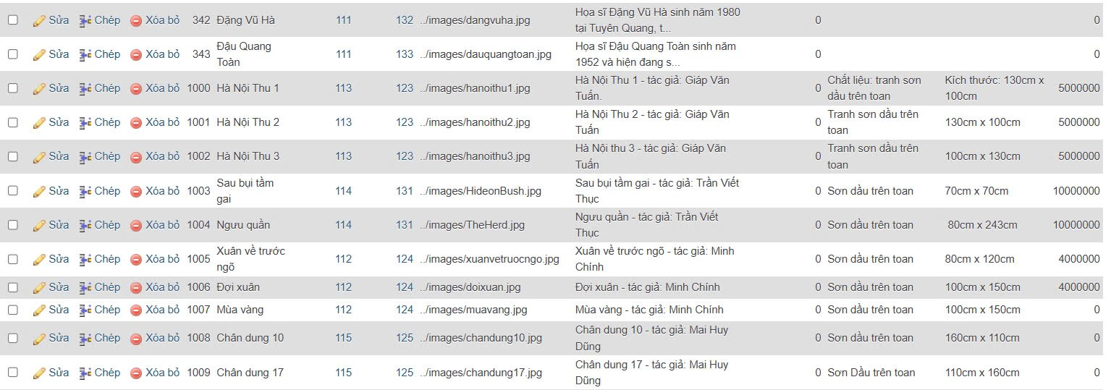

Hình 4‑4 Dữ liệu tác phẩm (2)

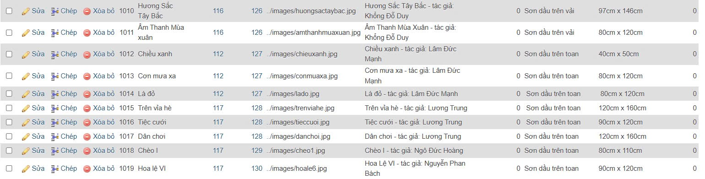

Hình 4‑5 Dữ liệu tác phẩm (3)

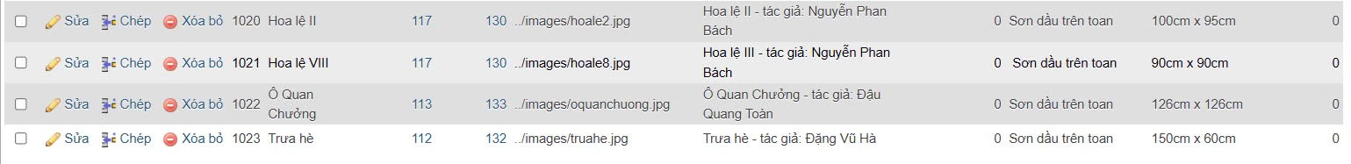

Hình 4‑6 Dữ liệu tác phẩm (4)

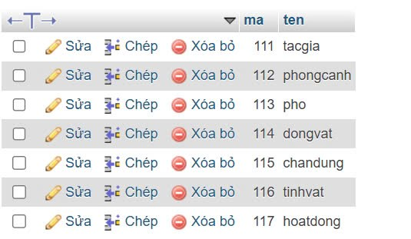

Hình 4‑7 Dữ liệu chủ đề

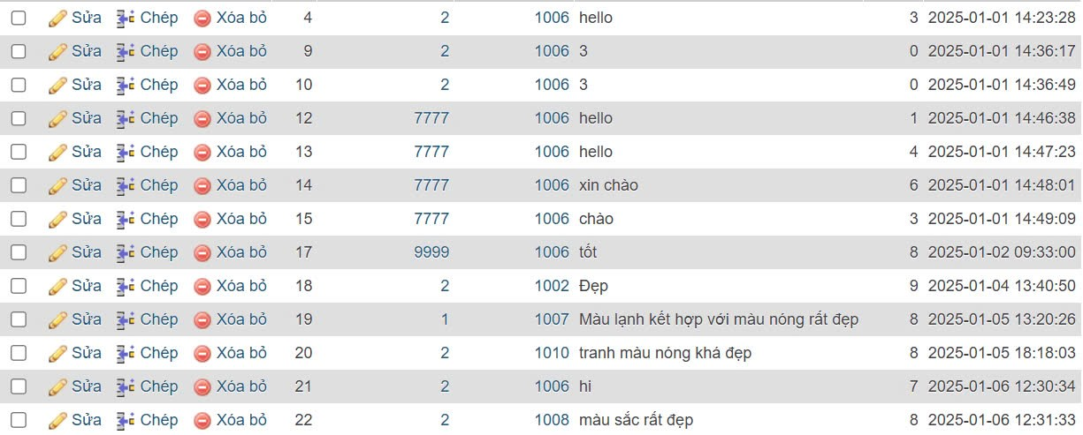

Hình 4‑8 Dữ liệu bình luận (1)

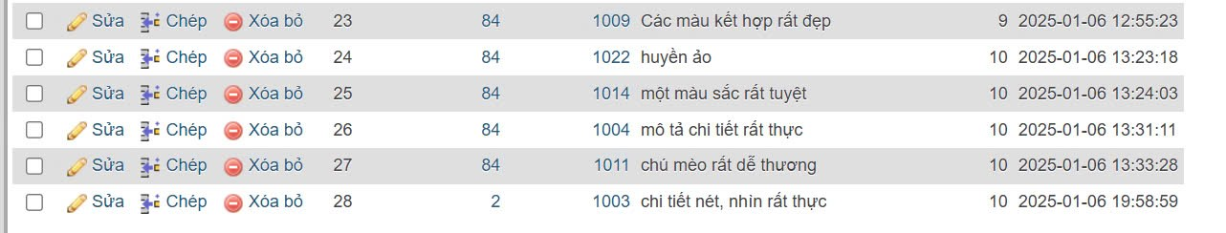

Hình 4‑9 Dữ liệu bình luận (2)

Các dữ liệu trên đã thu thập và đã hoạt động được, tuy không nhiều nhưng những dữ liệu này là một phần để cho trang web dần phát triển.

## Kết quả thực nghiệm

Website quãng bá tác phẩm tranh sơn dầu phục vụ nhu cầu tìm kiếm, tham khảo, các dòng tranh cho các sinh viên, học sinh, những người yêu thích nghệ thuật sơn dầu, phục vụ nhu cầu tìm kiếm của họ, muốn được tìm hiểu, tìm kiếm và khám phá những tác phẩm có thể chưa biết đến cũng như tác giả. Website quảng bá tác phẩm tranh sơn dầu Việt Nam cho phép người dùng có thể tìm kiếm được, những loại tranh phù hợp với chủ đề và đề tài, một tác giả có nhiều loại tranh và họ chuyên về một thể loại website rất dễ dàng để phân loại, mọi hình ảnh, tác phẩm, tác giả đã được lưu dữ liệu lại

### Chức năng đăng nhập

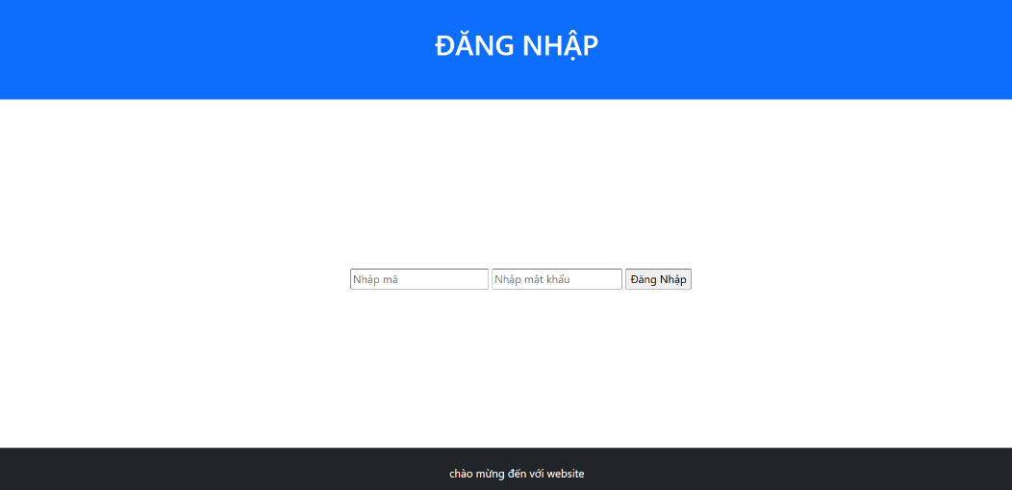

Hình 4‑10 Chức năng Đăng nhập

Cho phép người dùng đăng ký tài khoản cho mình và đăng nhập vào website và tìm kiếm tác giả, các loại tranh yêu thích của họ. Hệ thống sẽ phân quyền truy cập giữa admin và người dùng, khi người dùng đăng nhập thì sẽ không vào được trang quản trị. Tài khoản của người quản trị thì sẽ vào được trang quản lí của họ và khi đăng nhập sai mã hoặc mật khẩu thì người dùng không vào được

### Chức năng bình luận

Cho phép người dùng chấm điểm của bức tranh theo cảm nhận, ngoài ra người dùng còn có thể bình luận về tác phẩm đó, việc bình luận vào tác phẩm đó, từ đó sẽ có được nhiều phản hồi và ý kiến góp phần cải thiện và hoàn thiện hơn . 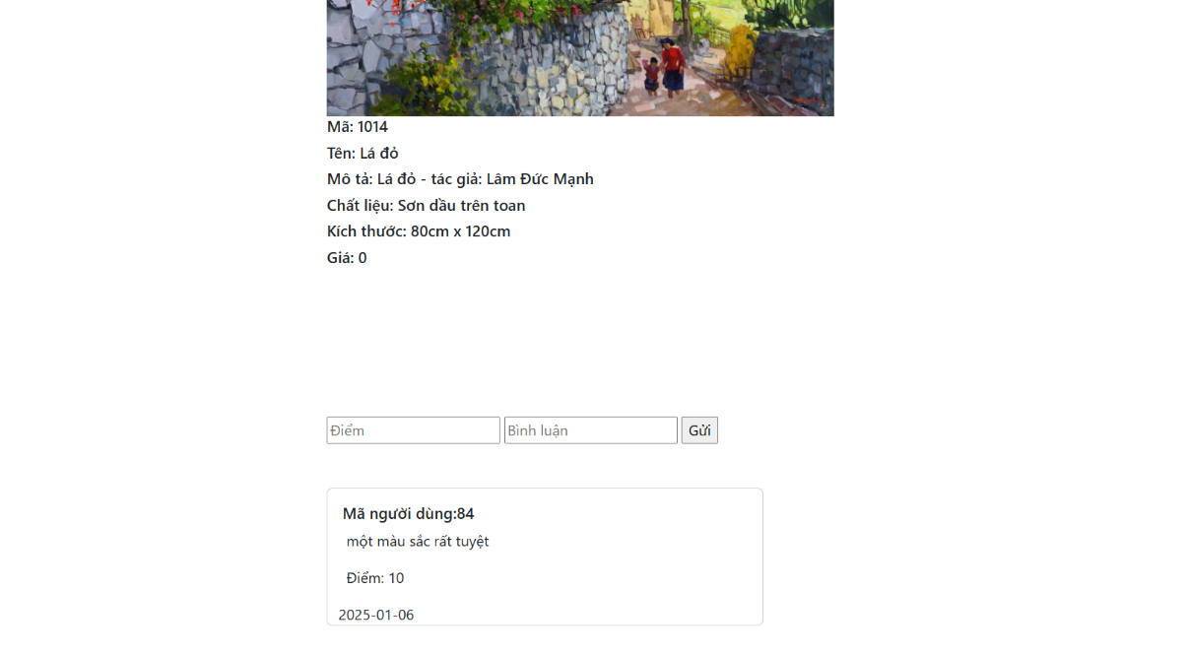

Hình 4‑11 Chức năng bình luận

Sau khi bình luận, phần bình luận của người dùng sẽ hiển thị phía bên dưới tác phẩm vừa bình luận, bình luận hiển thị theo thời gian, bình luận mới nhất sẽ hiển thị lên trên để người dùng có thể nhìn thấy

Ví dụ: hiển thị bình luận của một tác phẩm nào đó:

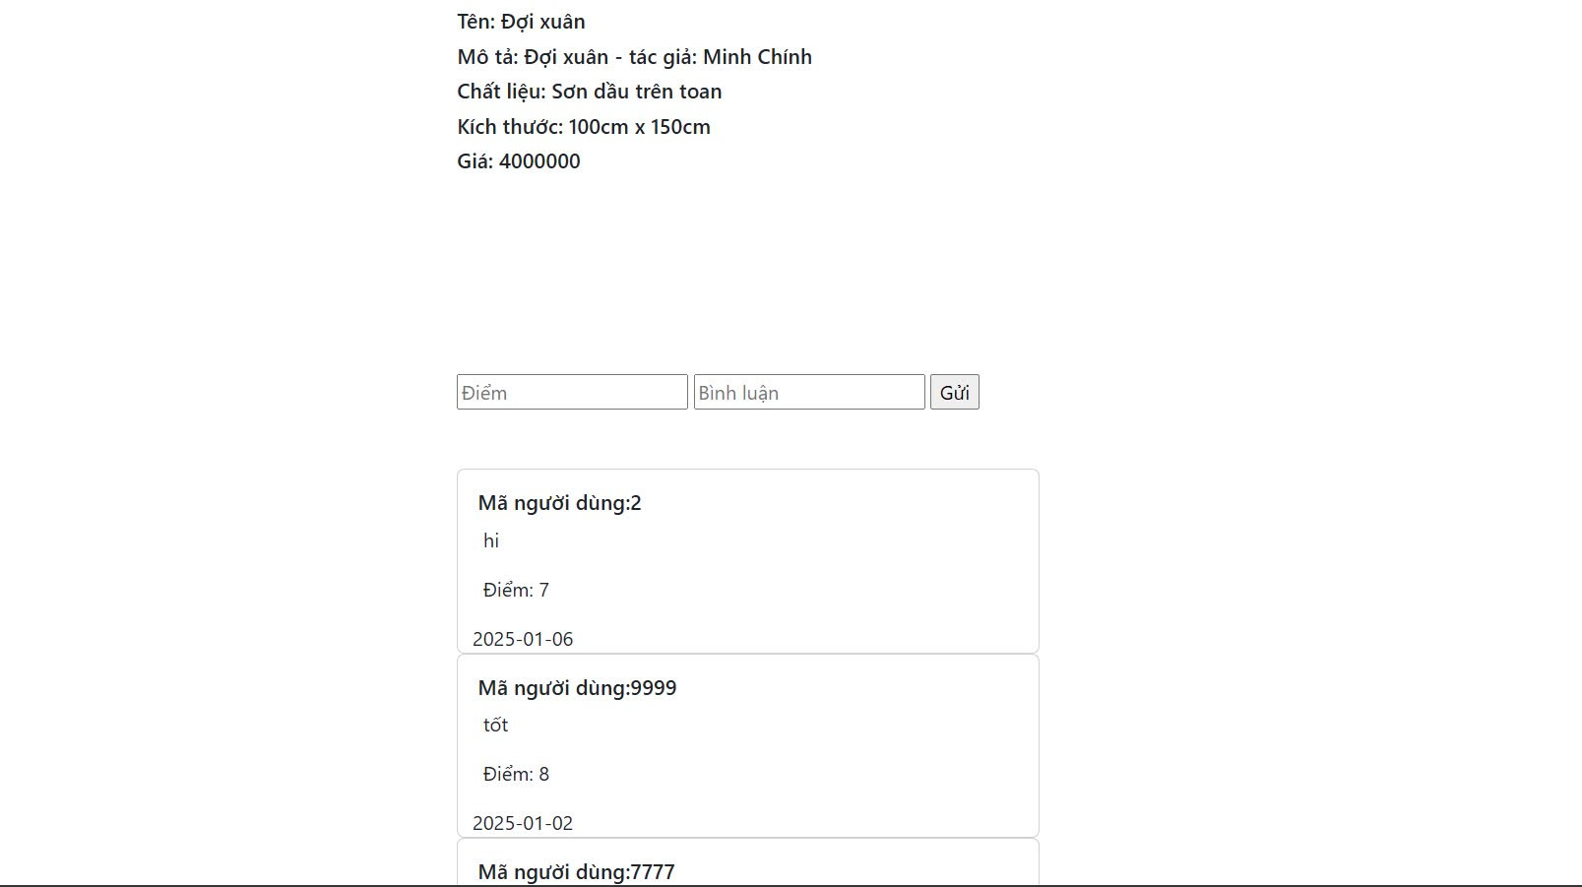

Hình 4‑12 Ví dụ bình luận

### Chức năng tìm kiếm

Chức năng tìm kiếm cho phép người dùng tìm kiếm các tác phẩm mà họ từng nghe hoặc biết đến, các tác phẩm yêu thích hoặc những bức tranh người dùng chưa thấy và muốn thấy. Ngoài ra còn có thể tìm kiếm tác giả, có thể xem một số thông tin về họ. Sau đây là giao diện tìm kiếm: 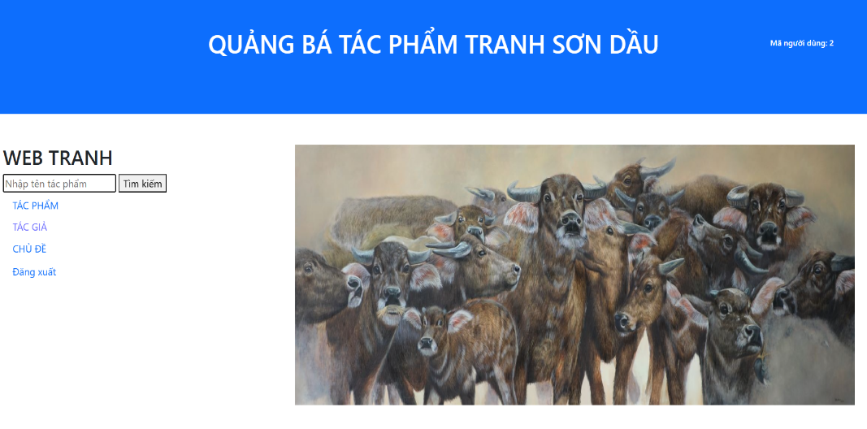

Hình 4‑13 Giao diện tìm kiếm

Ví dụ như hình trên, cho phép người dùng tìm kiếm tranh yêu thích của họ thông qua nhập tìm kiếm phía trên góc trái của website, sau khi tìm kiếm ta sẽ được kết quả như hình bên dưới:

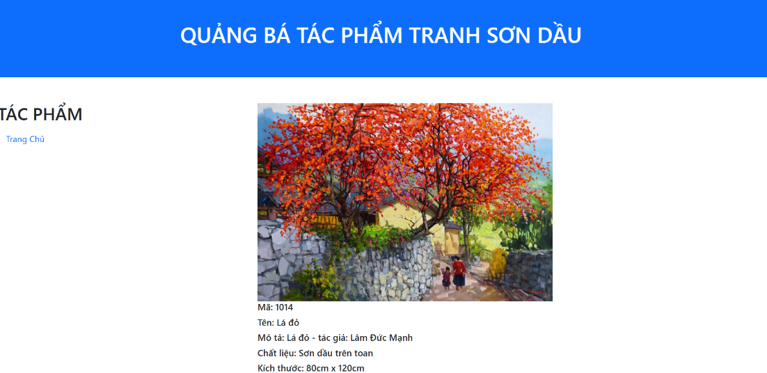

Hình 4‑14 Kết quả tìm kiếm

Ví dụ, tìm kiếm tác phẩm có tên là “ Đợi xuân ” ta sẽ có kết quả:

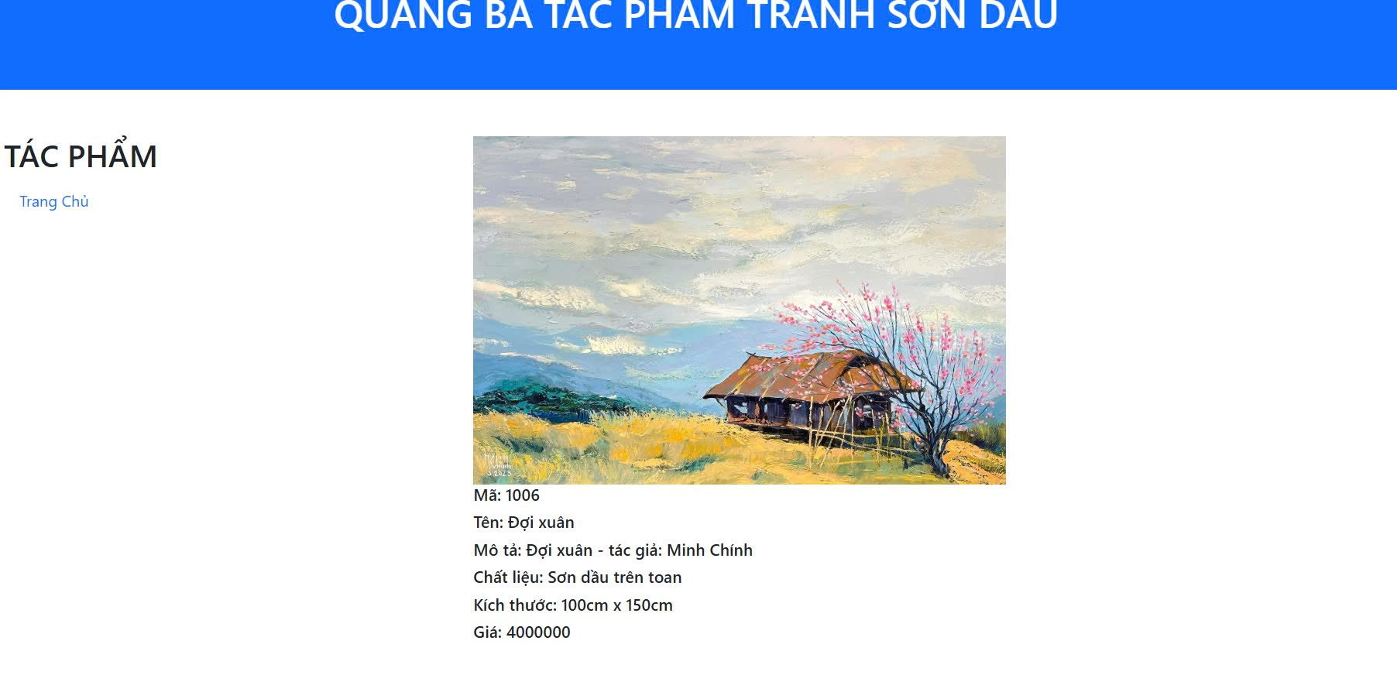

Hình 4‑15 Kết quả tìm kiếm “Đợi xuân”

Ví dụ, tìm kiếm tác phẩm có tên là “ Hà Nội thu 1”:

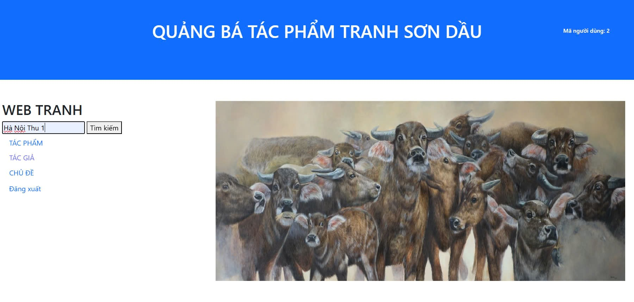

Hình 4‑16 Tìm kiếm Hà Nội thu 1

Sau khi nhập vào thanh tìm kiếm, ta có kết quả:

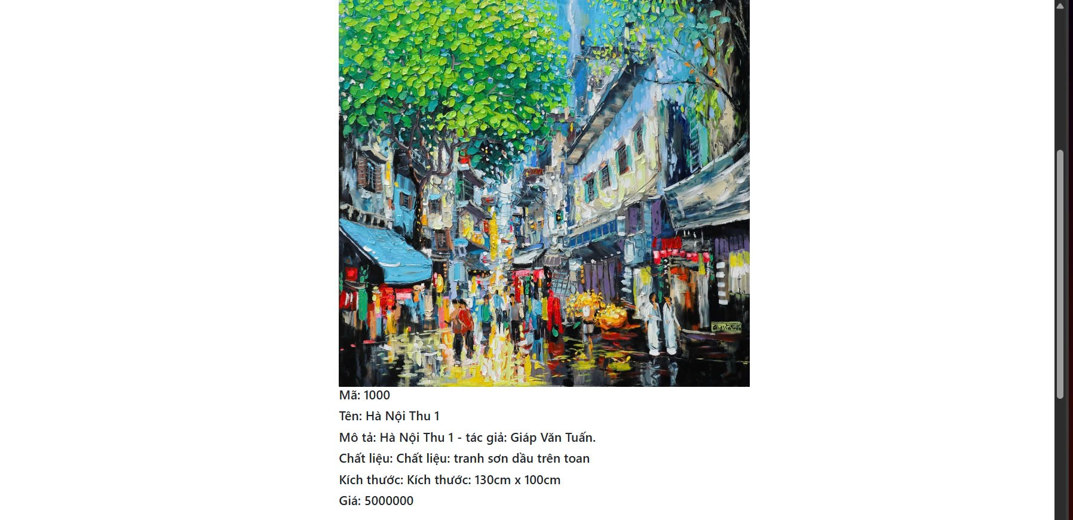

Hình 4‑17 Kết quả Hà Nội thu 1

Ngoài ra còn có thể tìm kiếm theo mã tác phẩm và giao diện dưới đây là một ví dụ:

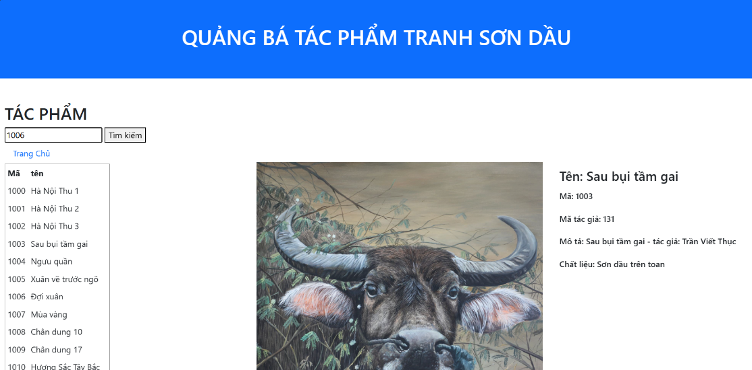

Hình 4‑18 Tìm kiếm theo mã

Ở hình trên, phía trên góc trái mà hình là khung tìm kiếm theo mã của tác phẩm trong trang “ TÁC PHẨM”. Thanh tìm kiếm này cho phép người dùng tìm kiếm theo mã số của tác phẩm , bảng phía bên dưới là những mã số của tác phẩm giúp người dùng nhận biết từng tác phẩm, có một vài trường hợp không biết đến một vài tác phẩm thì bảng này sẽ giúp họ tìm kiếm khám phá một vài tác phẩm mà họ chưa xem qua. Khi tìm kiếm sẽ hiển thị kết quả như hình sau đây:

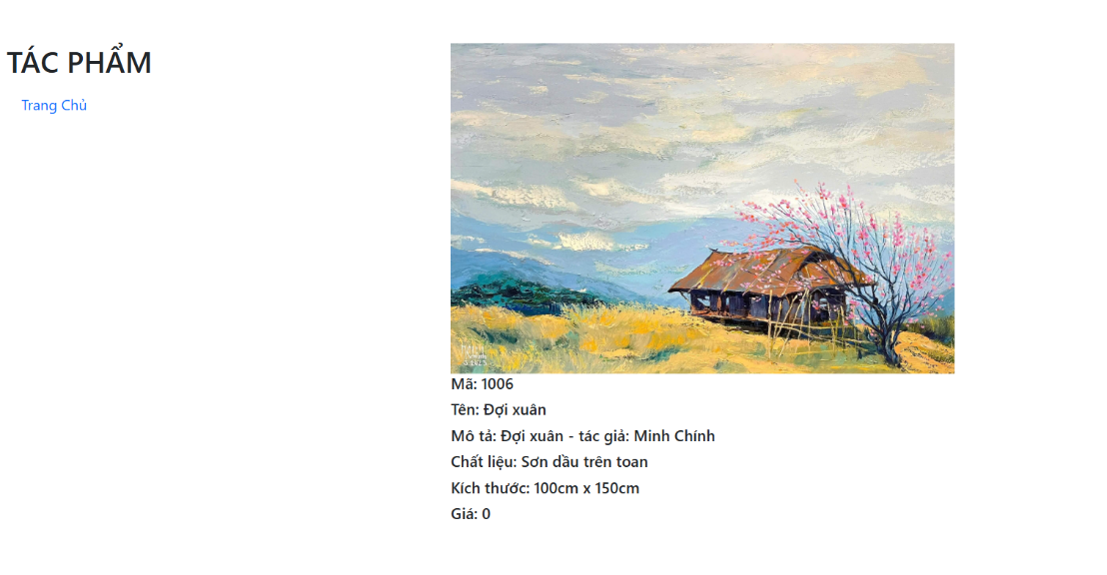

Hình 4‑19 Kết quả tìm kiếm theo mã

Sau khi tìm kiếm sẽ hiển thị mã, thông tin của tác phẩm như tên, mô tả, chất liệu, kích thước, giá, những bức tranh có năm sáng tác, giá bằng 0 là có thể chưa xát định được hoặc đã được mua từ trước.

Ngoài ra còn có thể tìm kiếm tác giả

Ví dụ tìm kiếm tác giả có tên là “Giáp Văn Tuấn ”:

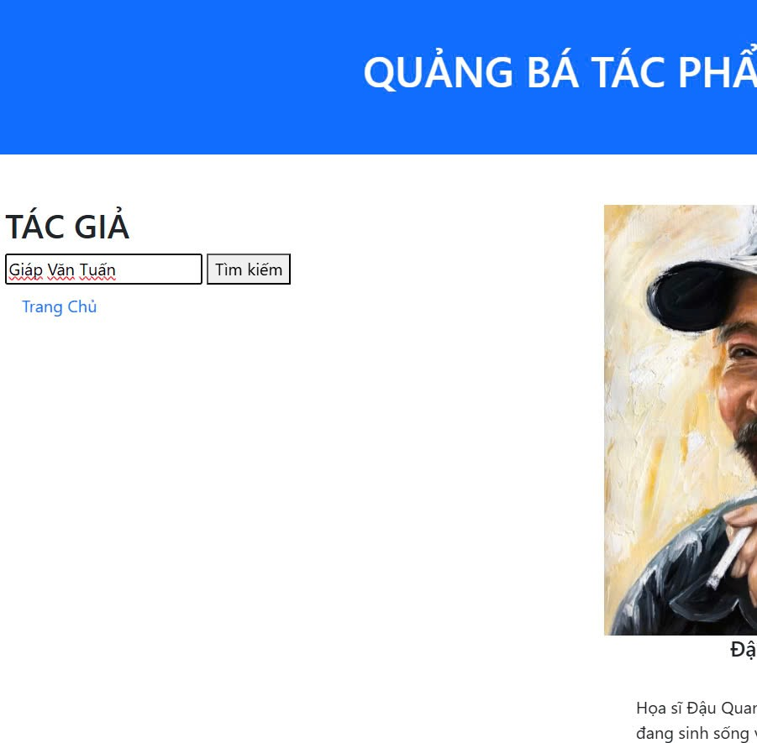

Hình 4‑20 Tìm kiếm tác giả Giáp Văn Tuấn

Sau khi nhập vào thanh tìm kiếm ta có kết quả:

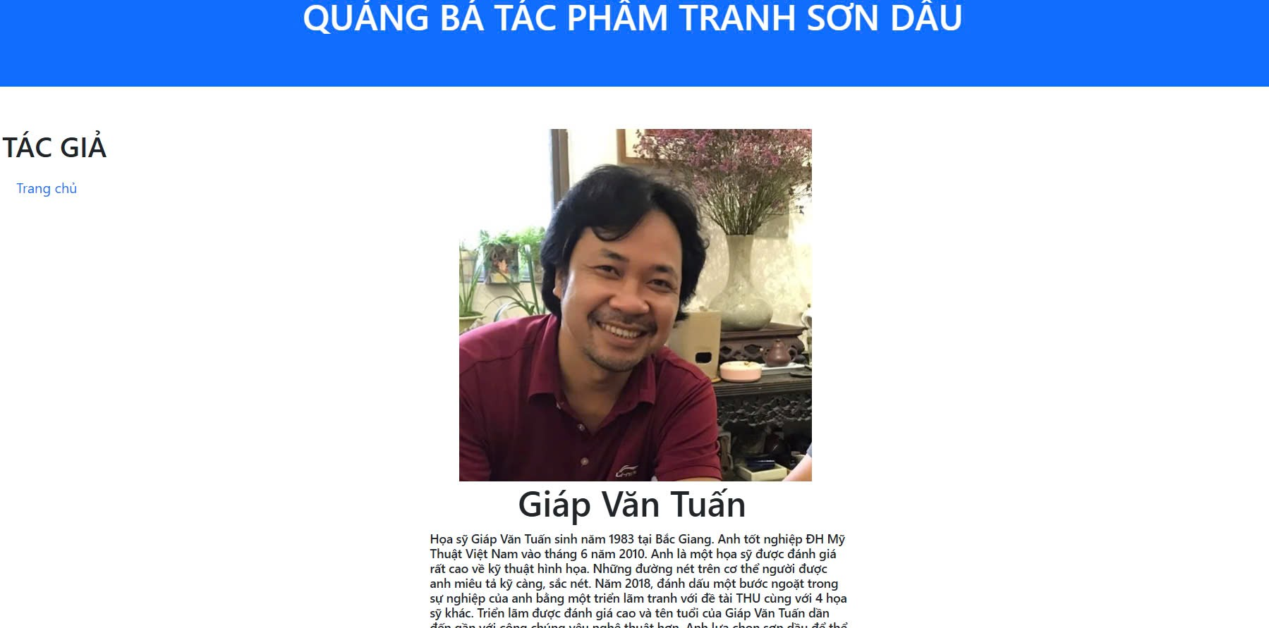

Hình 4‑21 Kết quả tìm kiếm tác giả Giáp Văn Tuấn

Ví dụ tìm kiếm tác giả có tên là “Ngô Đức Hoàng ”:

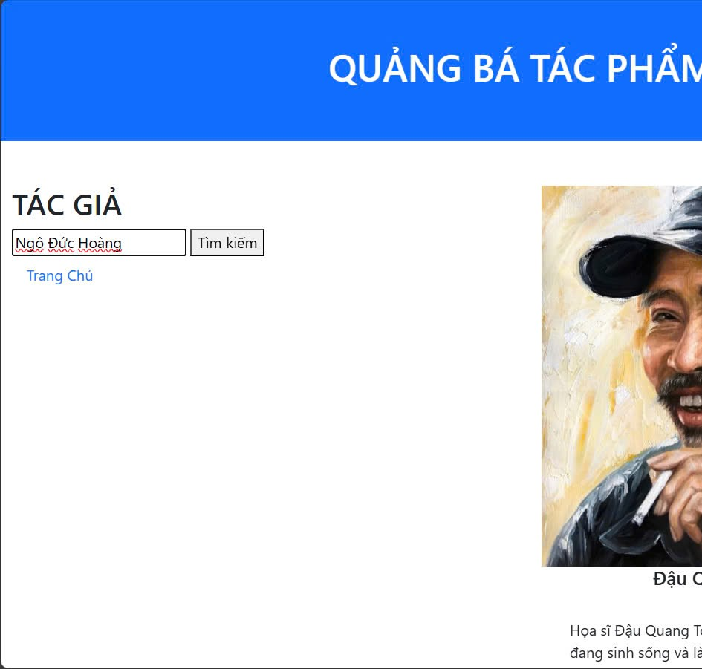

Hình 4‑22 Tìm kiếm tác giả Ngô Đức Hoàng

Sau khi nhập vào thanh tìm kiếm ta có kết quả:

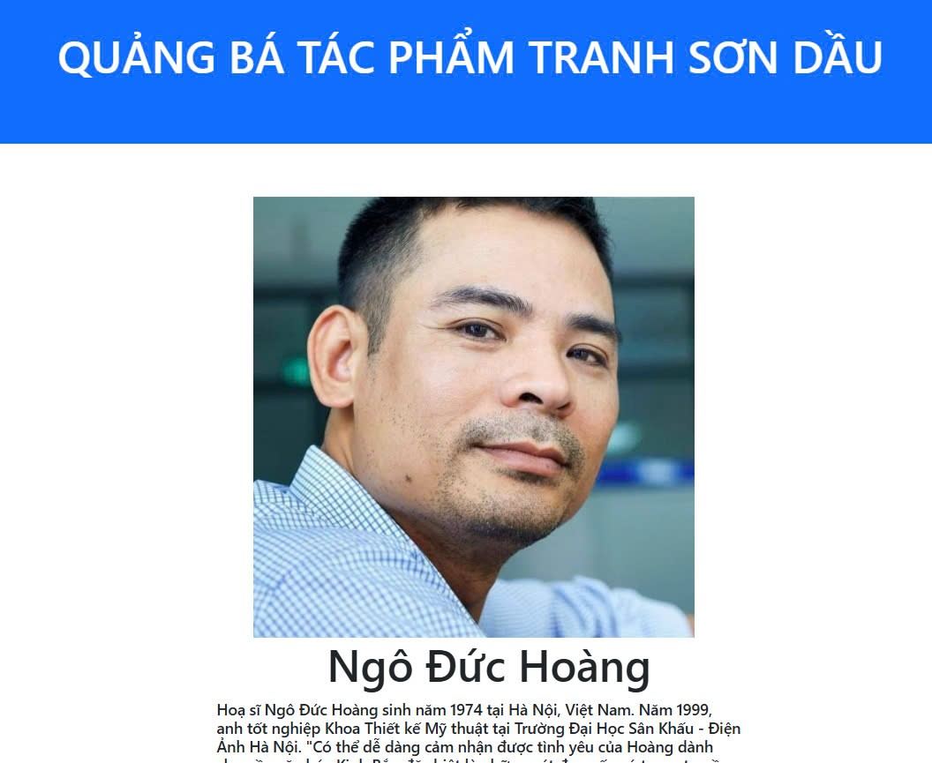

Hình 4‑23 Kết quả tìm kiếm tác giả Ngô Đức Hoàng

Đối với một website quảng bá tác phẩm thì các chức năng trên là rất cần thiết, đăng nhập để đánh giá và bình luận, tìm kiếm đễ dàng tìm thấy các tác phẩm và tác giả.

# KẾT LUẬN VÀ HƯỚNG PHÁT TRIỂN

## Kết luận

Website quảng bá tác phẩm tranh sơn dầu hoàn thành các chức năng phục vụ nhu cầu của người dùng mong muốn được thấy và biết tới những tác phẩm tranh thuộc thể loại ưa thích của họ, website giống như một bảo tàng tranh online chưa hoàn thiện, giao diện dễ dàng thao tác, thiết kế đơn giản, giúp người dùng dễ dàng tìm kiếm tranh và tác giả, ngoài ra còn có thể đăng nhập bình luận và chấm điểm theo nhận xét riêng của bản thân dành cho tác phẩm.

## Hướng phát triển

Website quãng bá tác phẩm tranh sơn dầu vẫn đang trong quá trình hoàn thiện và phát triển, tuy đã có những tính năng và giao diện như một trang web nhưng đối với một website quãng bá thì cần mở rộng và phát triển nhiều hơn nữa, cẩn có thêm tên người dùng để lại khi bình luận thay vì để lại mã , cần tìm hiểu nhiều các thông tin về tranh, thiết kế giao diện cần phải đẹp hơn, mở rộng và phát triển liên hệ.

**TÀI LIỆU THAM KHẢO**

|  |  |
| --- | --- |
| [1] | W3Schools, "HTML Tutorial," [Online]. Available: https://www.w3schools.com/html/. [Accessed 15 11 2024]. |
| [2] | P. H. Khang, Xây Dựng Ứng Dụng Web Bằng PHP Và Mysql, NXB Phương Đông, 2006. |